Rectificatie: Omgevingsvisie
[Deze publicatie betreft een rectificatie omdat de opsomming in beslispunt 1 niet compleet was in de oorspronkelijke publicatie. De oorspronkelijke publicatie is op 14 april 2023 bekendgemaakt, beschikbaar via Gemeenteblad 2023, 159581.]

De gemeenteraad van Oegstgeest;

gelezen het voorstel van burgemeester en wethouders van 14 februari 2023;

gelet op Artikel 108 Gemeentewet, Artikel 3.1 Omgevingswet;

besluit

De Omgevingsvisie vast te stellen, en daarmee de volgende uitgangspunten en leidende principes:

  - Uitgangspunten
De gemeente heeft een proactieve houding bij ruimtelijke ontwikkelingen in ons dorp, en neemt daarbij de regie.
De Omgevingsvisie versterkt het groene en dorpse karakter van Oegstgeest en biedt tegelijkertijd ruimte voor maatschappelijke opgaven, zoals de energietransitie, klimaatadaptatie en woningbouw.
Wat extra waardevol is wordt extra beschermd. De landgoederenzones Endegeest en Oud-Poelgeest kennen de hoogste beschermingsniveaus en mogen op geen enkele manier worden aangetast.
De Omgevingsvisie biedt voldoende ruimte om te kunnen voorzien in het Oegstgeester aandeel in de actuele regionale woningbehoefte, met ‘bouwen in balans’ in plaats van maximaal volbouwen.
Met het accommoderen van de regionale woningbehoefte zijn ‘de grenzen aan de groei’ in Oegstgeest min of meer bereikt.
Levensvatbare voorzieningen worden gekoesterd en mogen niet wijken voor woningbouw.

  - Leidende principes
Een ontwikkeling dient recht te doen aan het adagium 'rood voor rood': dit betekent dat er niet gebouwd wordt ten koste van groen en er per saldo geen grondoppervlak aan nieuwe bebouwing bijkomt bij de sloop van oude bebouwing
Een ontwikkeling dient in te spelen op bestaande landschappelijke-, erfgoed- en stedenbouwkundige- waarden. Deze waarden worden hierbij beschermd, benut en behouden. Ontwikkelingen worden getoetst door de commissie ruimtelijke kwaliteit (nu nog welstandscommissie en monumentencommissie).
Een nieuwe ontwikkeling houdt rekening met de effecten van klimaatverandering, energiebesparing en het opwekken van energie.
Een ontwikkeling dient aan te sluiten op bestaande hoogtes in de directe omgeving (dit is niet per definitie het hoogste bestaande gebouw in die omgeving), geleding, oriëntatie, schaal en karakter.
Bij een ontwikkeling dient niet alleen te worden voorzien in een oplossing van de parkeerbehoefte, maar de infrastructuur dient ook geschikt te zijn om het beoogde programma te kunnen afhandelen.
Belangen van de bestaande omgeving worden hierbij niet (onevenredig) geschaad.
Denk hierbij onder andere aan privacy en bezonning.
1. INLEIDING

Oegstgeest onderscheidt zich als gemeente waar erfgoed, historie en groen samen komen. Oegstgeest scoort dan ook al jaren hoog op lijsten van meest prettige woongemeenten van Nederland. Er is veel moois om te behouden en te beschermen. Maar tegelijkertijd komen er verschillende opgaven op de gemeente af, zoals de energietransitie en het klimaatadaptief inrichten van onze leefomgeving, de woningbouwopgave en de vergrijzing. Er is in ons land sprake van een wooncrisis en die laat zich ook in Oegstgeest gelden. We zetten ons in om de reeds vastgestelde bouwplannen zo snel mogelijk te realiseren. In de omgevingsvisie zijn concrete locaties aangewezen waar additionele woningen gebouwd kunnen worden. Uitgangspunt hierbij is het behoud van het groene karakter van het dorp en dus werken we zoveel mogelijk volgens het adagium “rood voor rood”. Hiermee wil de gemeente zorgen voor kwaliteitsverbetering, waarbij verouderde bebouwing wordt gesloopt en er per saldo geen grondoppervlakte aan nieuwe bebouwing bijkomt. Voor de bouwhoogte hanteren we de leidende principes zoals beschreven in hoofdstuk 5 van de omgevingsvisie.
Ook willen we verder werken aan de verduurzaming van Oegstgeest en werk maken van de energietransitie. We nemen hierbij de noodzakelijke maatregelen om vergroening te bewerkstelligen en energietransitie te bespoedigen. We reserveren de benodigde ruimte hiervoor, zowel bovengronds als ondergronds.

Daarbij is Oegstgeest één van de kleinste gemeenten van Nederland. De ruimte is kostbaar en ontwikkelingen moeten goed afgewogen worden om de kwaliteiten te behouden. Dat vraagt om een zorgvuldige afweging, een heldere communicatie en een grote betrokkenheid van de inwoners. Wij streven daarbij naar kaders waarbinnen participatie al vanaf een vroeg stadium van planvorming een duidelijke plaats gaat krijgen.

De omgevingsvisie geeft richting aan de toekomst van Oegstgeest. Maar wat is eigenlijk de aanleiding om een omgevingsvisie te maken? Hoe ziet de visie eruit en hoe werkt het? En hoe zijn we tot deze omgevingsvisie gekomen? Dat leest u in deze inleiding.
1.1 Wat is de functie van de omgevingsvisie?
Aanleiding voor het maken van een omgevingsvisie is de Omgevingswet, die naar verwachting in 2024 in werking treedt. De omgevingsvisie is een langetermijnvisie voor de fysieke leefomgeving voor het hele grondgebied van de gemeente. Hoofddoel van de omgevingsvisie vanuit de Omgevingswet is ‘het bereiken en in stand houden van een veilige, gezonde fysieke leefomgeving en goede omgevingskwaliteit’.

We geven in deze omgevingsvisie antwoorden op diverse vragen: Hoe willen we dat onze gemeente er in de toekomst uitziet? Welke ontwikkelingen komen er op ons af en wat is er nodig om de komende jaren prettig te kunnen wonen, werken en recreëren? Daarvoor zijn we voor een groot deel afhankelijk van initiatieven. Maar wie bepaalt of een initiatief een goed initiatief is? Het is logisch dat niet alles overal kan. Hoe zorgen we voor een duidelijke visie, zonder dat alles dichtgetimmerd is?

De ambities die beschreven worden in deze visie worden deels door de gemeente zelf uitgevoerd. Daarnaast stimuleren we initiatieven vanuit de samenleving, bijvoorbeeld van inwoners of bedrijven. De omgevingsvisie moet duidelijk maken welke kant we op willen als gemeente. Dit creëert duidelijkheid voor het maken van afwegingen en keuzes. Op die manier kunnen we iedereen die actief is in onze leefomgeving inspireren om ideeën waar te maken die passen in de visie.

Om initiatieven samen voor elkaar te krijgen, is het belangrijk dat de uitnodiging zo open mogelijk is met zo min mogelijk beperkingen. Tegelijkertijd blijft sturing een belangrijk middel. Het is van belang dat ontwikkelingen elkaar versterken en niet beperken. Bovendien is het belangrijk om de identiteit van het gebied en de kernwaarden waar we trots op zijn te behouden. De gemeente is verantwoordelijk voor het bewaken van de samenhang en de kwaliteit en stuurt daarop om gezamenlijke doelen te behalen. De gemeente is eindverantwoordelijk voor de integrale afweging van initiatieven. In plaats van te toetsen aan sectorale beleidsplannen, wordt een ontwikkeling nu integraal beoordeeld en getoetst aan verschillende aspecten. Zo wordt het bouwen van nieuwe woningen niet meer puur gezien als een bijdrage aan de woningvoorraad, maar moet het nieuwe gebouw ook klimaatadaptief zijn, voldoen aan onze eisen voor de energietransitie en een gezonde en groene leefomgeving bevorderen.

We kunnen initiatieven stimuleren en ontwikkelingen mogelijk maken, door integraal te werken en vooral samen te werken met inwoners, ondernemers, (semi) overheden, organisaties en overige belanghebbenden.

Het koppelen van initiatieven die uitvoering geven aan de visie biedt volop kansen. Daarbij is het belangrijk om keuzes te maken en (gebiedsgerichte) prioriteiten te stellen. Oegstgeest is één gemeente en dorp, maar bepaalde gebieden verschillen van elkaar. Zo spelen er in de werkgebieden andere kwesties dan in de woonwijken of in winkelgebied. Dit vraagt om specifieke doelen per gebied. Hiermee kunnen we concreet richting geven aan ruimtelijke ontwikkelingen.

De omgevingsvisie is ‘zelfbindend’ voor de gemeente. Dat betekent dat de gemeente handelt naar de visie. Een omgevingsvisie bevat dus geen regels voor burgers, bedrijven of andere overheden. Het geeft wel duidelijkheid over welke richting de gemeente op wil. De gemeente wil grip houden op deze initiatieven en activiteiten. Uiteindelijk moeten alle initiatieven bijdragen aan de omgevingsvisie. Over hoe dat gebeurt heeft de gemeente de eindverantwoordelijkheid.
De ambities uit de omgevingsvisie werken door in het nog op te stellen omgevingsplan, programma’s en vergunningverlening. Op dat moment zijn de regels voor activiteiten wel bindend voor iedereen.
1.2 Hoe ziet onze omgevingsvisie eruit?
De omgevingsvisie geeft aan wat we willen bereiken. Het is een visie waarin onderscheid wordt gemaakt in thema’s die voor het hele grondgebied gelden en een visie voor deelgebieden, met ieder haar eigen kwaliteiten, kansen, ambities en opgaven, die weer leiden tot verschillende ontwikkelingsmogelijkheden. Per thema en deelgebied beschrijven we: wat speelt er, wat willen we bereiken en hoe willen we dat bereiken.

Met de visie maken we ons beleid voor de leefomgeving toegankelijk en maken we dit snel (digitaal/online) vindbaar. We maken het begrijpelijk voor inwoners en ondernemers en toepasbaar voor iedereen die ermee gaat werken. Daarmee inspireren we onze omgeving om met ideeën en initiatieven te komen die passen bij onze ambities.

De omgevingsvisie wordt op ruimtelijkeplannen.nl gepubliceerd en zal ook te vinden zijn op onze website. De visiekaart is de belangrijkste hoofdtoegang. Het gaat immers om een ruimtelijke visie voor het hele grondgebied van de gemeente, waarbij duidelijk moet zijn wat de doelen per thema of deelgebied zijn. Vervolgens kan van grof naar fijn de informatie aangeklikt worden. Als je alleen de hoofdlijnen van de visie of voor een bepaald gebied wil weten, dan is één klik voldoende om de bijbehorende beleidsdoelen te vinden. Als je meer wil weten, dan kan je doorklikken naar de relevante beleidsuitspraken, separate beleidsnotities of programma’s. Op de hoofdpagina is ruimte voor het hoofddoel van de visie en de identiteit en kernwaarden van de gemeente. Hier kunt u ook een link vinden naar de Dorpsatlas.
Door deze opzet wordt de samenhang en terugvindbaarheid van het beleid helder. De omgevingsvisie is de centrale ingang en kapstok voor de diverse beleidsstukken en programma’s.
1.3 Hoe kwam de omgevingsvisie tot stand?
Na een intensief participatietraject met zowel inwoners als maatschappelijke organisaties in 2021 zijn de ambities en doelstellingen vastgesteld in het ambitiedocument. Het ambitiedocument is de voorloper van de omgevingsvisie. Het is bedoeld als een tussenstap, om de tot nu toe verzamelde feiten, informatie, ideeën en inzichten vanuit de participatie te ordenen en te vertalen naar ambities en doelstellingen voor de op te stellen visie. Dit document is besproken en vastgesteld door de gemeenteraad. De laatste fase was het uitbouwen van het ambitiedocument tot de omgevingsvisie.
We hebben daartoe binnen en buiten de gemeentelijke organisatie bij verschillende groepen input voor de visie opgehaald, zoals de ambtenaren en partnerorganisaties die vanuit hun vakgebied een bijdrage leveren (zoals de GGD of Veiligheidsregio) en de gemeenteraad. Met deze input is het Ambitiedocument uitgewerkt en uitgebouwd tot een ontwerp omgevingsvisie.

Deze is ter inzage gelegd en was voor iedereen 6 weken lang beschikbaar om te lezen en te bekijken. In die periode heeft iedereen de mogelijkheid gehad om hierop te reageren door een zogenoemde zienswijze in te dienen. De zienswijzen zijn beantwoord in een Nota van beantwoording en betrokken bij de vaststelling van de Omgevingsvisie door de gemeenteraad.
1.4 Leeswijzer
In hoofdstuk 2 beschrijven we onze kwaliteiten en ambities. In hoofdstuk 3 werken we de hoofdthema’s uit die voor de hele gemeente gelden. Per thema verwoorden we wat er speelt, welke doelen er gelden en hoe dit zich verhoudt met de omgevingsvisie. De visie is in hoofdstuk 4 uitgewerkt per deelgebied. Tot slot gaat hoofdstuk 5 in op de uitvoering.

2. KWALITEITEN EN AMBITIES OEGSTGEEST
2.1 Kwaliteiten
Waar zijn we trots op? Wat willen we zeker behouden of versterken? Oegstgeest is een prachtige gemeente. Het erfgoed, het groen en de historie maken het een unieke gemeente. We hebben dorpse, ontspannen verblijfsgebieden (ook aantrekkelijk voor thuiswerkers, kinderen en ouderen), we zijn onderdeel van de metropool Leiden in het Leiden Bio Science Park (kenniswerkers) en we hebben een parkachtige landgoederen-zone en recreatiegebieden, waar het heerlijk genieten is op warme zomerdagen. Mede door deze kwaliteiten wordt Oegstgeest als woongemeente hoog gewaardeerd. Met de rust van het dorp en de reuring van de Randstad nabij is Oegstgeest een fijne plek om te wonen en leven. Deze kwaliteiten vormen een belangrijk vertrekpunt voor de omgevingsvisie. Dit helpt namelijk in het schetsen van een toekomstbeeld en bijbehorende doelstellingen voor de komende 10 tot 15 jaar.

De kernwaarde van Oegstgeest is een kleinschalig, groen dorp in een verder sterk verstedelijkte omgeving. Dat dorpse karakter leidt mede tot een sterk verenigingsleven, grote betrokkenheid van inwoners met elkaar en een hoge graad van vrijwilligerswerk.

Bij alle andere uitdagingen voor de toekomst (op het gebied van energie, klimaat, woningbouw, etc., etc.) moet er op gelet worden, dat ten minste deze eigenheid in stand wordt gehouden. Dat Oegstgeest een kleinschalig dorp is in een verder sterk verstedelijkte omgeving betekent dat er weinig mogelijkheden zijn voor hoogbouw, inbreiding of uitbreiding. Per deelgebied zijn er wel verschillen. Zo hebben het zuidelijk deel van Nieuw Rhijngeest, Leiden Bio Science Park en winkelcentrum Lange Voort een meer stedelijke uitstraling.

In het ambitiedocument staan de verhaallijnen van Oegstgeest beschreven. Deze lijnen zijn opgesteld in nauwe samenwerking met inwoners en ondernemers. Elke verhaallijn is kenmerkend voor Oegstgeest. De drie verhaallijnen zijn hieronder samengevat.

Oegstgeest, vol historie, erfgoed en groen
Oegstgeest ademt historie. De verschillende landgoederen, kastelen, oude boerderijen zijn midden in het dorp te vinden. Er lopen zelfs, als enige gemeente in Zuid-Holland, drie erfgoedlijnen door Oegstgeest, namelijk de Limes (de noordelijke grens van het Romeinse Rijk), de trekvaarten die Leiden verbonden met Haarlem en de landgoederenzone. Naast al deze historie is er in Oegstgeest veel ruimte voor groen. Er staan maar liefst 12.000 gemeentelijke bomen in Oegstgeest, waarvan zo’n 500 een monumentale of waardevolle status hebben.

Oegstgeest, fijn leven en wonen
Oegstgeest is ontstaan als boerendorp en ontwikkelde zich als bloembollengemeente. Later vestigden GGZ-zorginstellingen zich en ontstonden de villawijken. Deze structuren maken Oegstgeest tot het dorp zoals we dat nu kennen: intiem en gemoedelijk met alle stedelijke voorzieningen binnen handbereik. De goede ligging van Oegstgeest maakt het mogelijk dat veel inwoners werken in de steden in de regio, zoals Leiden of Den Haag. Deze verbondenheid geeft Oegstgeest een sterke positie. Daarnaast zijn er diverse winkelvoorzieningen, sport, cultuur en onderwijs te vinden. Dit alles maakt het fijn leven en wonen in de gemeente.

Oegstgeest, vitaal en verbonden in de toekomst
Oegstgeest staat in verbinding. De centrale ligging in de Randstad zorgt ervoor dat Oegstgeest op het gebied van economie, wetenschap, kennis en cultuur goed verbonden is met de regio. Maar ook in het dorp zelf zijn sterke sociale verbindingen te vinden en de sociale cohesie is sterk. Al deze verbindingen maken Oegstgeest een karakteristiek dorp met groen en ruimte in een sterk verstedelijkte regio. De gunstige ligging, goede mobiliteit en verbondenheid geeft de mogelijkheid voor inwoners om in hoogwaardige kennisnetwerken te opereren.
2.2 Ambities
De verhaallijnen vormen de basis voor de ambities. Deze ambities uit het door de gemeenteraad vastgestelde ambitiedocument dienen als handvatten voor de omgevings-visie. De ambities zijn in deze visie verder aangescherpt en uitgewerkt.

Ambitie 1: Erfgoed, groen en water verbonden
- Historische kwaliteiten kennen, beschermen, beleefbaar maken en communiceren over de waarde ervan. Behoud erfgoed door gebruik.
- Beleid tot behoud van groen omzetten in acties: landgoederen met elkaar verbinden, op plekken waar kansen zijn de groenstructuren versterken, durven kiezen voor groen.
- De rol van (historische) blauwgroene structuren en erfgoed vergroten in ruimtelijke ontwikkelingen en de (bebouwde) omgeving.
- Blauwgroene structuren versterken en aan elkaar verbinden (ook buiten de gemeentegrenzen) in zowel recreatieve als ecologische zin.
- Een nieuwe visie ontwikkelen op onderhoud en behoud van groen, ook met het oog op het vergroten van biodiversiteit en bijdragen aan klimaat.
- Een gezond woonklimaat genereren waar erfgoed en groenblauwe structuren onderdeel van zijn.
Ambitie 2: Verbonden in integrale gebiedsontwikkelingen
- Realiseren van de woningbouwopgave passend bij de behoeften van onze huidige en toekomstige inwoners(type woningen, categorieën en doelgroepen).
- Inzicht geven in de te maken afwegingen bij de woningbouwopgave als het gaat om het dorpse karakter, het groen en het erfgoed.
- Het voorzieningenniveau aansluiten op lokale veranderende behoeften door bij woningbouwlocaties te kijken hoe deze ontwikkeld kunnen worden voor bepaalde doelgroepen.
- Woningbestand verduurzamen (energieneutraal) en klimaatadaptiefen natuurinclusief maken (groen en blauw).
- Integraal herontwikkelen van een aantal transformatielocaties om invulling te geven aan de woningbouwvraag, rekening houdend met groene waarden en duurzaamheidseisen.
- Een gebiedsvisie voor het centrum Lange Voort maken waarin keuzes worden gemaakt ten aanzien van programmering (wonen, verduurzaming bestaande woningvoorraad) voorzieningen, groen, ruimtelijke kwaliteit).
- Faciliteren dat het hoogspanningstracé ondergronds wordt gebracht en daarmee samenhangende kansen benutten voor integrale gebiedsontwikkeling.
Ambitie 3: Verbonden met de toekomst
- Rol duurzaamheid in ontwikkelingen manifesteren en uitbreiden.
- Energietransitie vanuit verschillende invalshoeken (vraag reduceren en aanbod verduurzamen) en vanuit diverse aanpakken (top-down en bottom-up) benaderen. Klimaatneutraal in 2050.
- Inzicht verkrijgen in de ruimtevraag van de benodigde energie-infrastructuur, zowel boven-als ondergronds om Oegstgeest toekomstbestendig te maken.
- Cross-sectorale samenwerking opzetten om integrale keuzes te maken over de kwaliteit en verduurzaming van de leefomgeving.
- Mobiliteitssystemen optimaliseren en verduurzamen door onder andere gemeente-overstijgende aanpak, waaronder beleid voor elektrische laadinfrastructuur (voor auto’s en fietsen).
Ambitie 4: Verbonden met elkaar
- De aantrekkelijkheid van het vestigingsklimaat integraal benaderen door onder andere kwaliteit te borgen op het gebied van bereikbaarheid, bedrijvigheid en afstemming tussen vraag en aanbod.
- Een gezonde leefomgeving ontwikkelen waarbij gekeken wordt naar zowel de fysieke (beweging, luchtkwaliteit, omgevingsgeluid, toegankelijkheid en nabijheid van nodige voorzieningen) als de sociale gezondheid (sociale interactie, cohesie, veiligheid).
- Voorzieningen en faciliteiten afstemmen op behoeftes van inwoners. Bereikbare voorzieningen en toegankelijke openbare ruimte.
- Sociale onderlinge verbindingen versterken om het sociale welzijn te verbeteren en eenzaamheid en depressiviteit te verminderen.
- Fysieke en sociale behoeften inwoners duiden op buurt-/gebiedsniveau zodat hier direct en lokaal op ingespeeld kan worden.
- Ook regionale samenwerking met onder meer de directe buurgemeenten is een must.
2.3 Ambities per gebied
In Oegstgeest is een aantal gebieden te onderscheiden, elk met specifieke kenmerken. Het is goed de gemeentebrede ambities te vertalen naar die gebieden: wat willen we bereiken in dat gebied. Wat zijn onze doelen (per gebied) en welke maatregelen en verbeteringen horen daarbij?
Juist in de vertaling van ambities naar gebieden komen we erachter dat niet alle ambities overal kunnen worden uitgevoerd. Daarnaast zijn er ook opgaven die we integraal kunnen aanpakken. Daarom moeten we kiezen, verbinden en prioriteren. Dat doen we als volgt:
- Per gebied formuleren wij onze ambities;
- Voor de belangrijkste (thematische) opgaven als onderdeel van die ambities hebben we aangegeven wat de betekenis is (vooral in ruimtelijke zin) en welke consequenties dit heeft voor nieuwe ontwikkelingen;
- Wij confronteren de doelen die we per gebied nastreven met de opgaven die we zien en maken daarbij een keuze wat we het belangrijkst vinden.
Op deze manier ontstaat een gebiedsgerichte integrale afweging, waarmee we nieuwe initiatieven tegemoet treden. De uitwerking hiervan is te lezen in hoofdstuk 4.

3. THEMATISCHE UITWERKING

De omgevingsvisie is een ruimtelijke visie met een link naar het sociaal domein en gezondheid en legt de beleidsdoelen voor de fysieke leefomgeving voor de lange termijn vast. Duidelijk moet zijn wat de gemeente wil bereiken voor de beleidsthema’s en deelgebieden. Hoe willen wij, als gemeente, tot realisatie van onze doelen komen? En wie heeft welke rol bij het realiseren van de langetermijndoelen uit de visie?

Een eerste stap is het beschrijven van de visie: waar wil de gemeente naar toe. De thema’s die centraal staan in de visie zijn:
- Wonen
- Voorzieningen
- Duurzaamheid
- Werken en economie
- Maatschappelijke participatie en gezondheid
- Erfgoed
- Groen en water
- Mobiliteit en bereikbaarheid
- Veiligheid
- Omgevingskwaliteit/ruimtelijke kwaliteit
Per thema wordt verwoord wat er speelt en worden de kernambities beschreven op basis van actueel beleid. Het zijn de onderwerpen die in hoofdstuk 4 gebiedsgericht worden uitgewerkt.
3.1 Wonen
De druk op de woningmarkt is groot. Er is vooral behoefte aan betaalbare woningen voor mensen met een laag en middeninkomen. Dit wordt door de markt onvoldoende opgepakt en de gemeente stuurt daarom op bouwplannen. De gemeente zet zich er voor in dat sociale huurwoningen in handen komen van een woningcorporatie.
Het aantal mensen dat urgente intensieve zorg nodig heeft neemt toe. Deze mensen hebben passende huisvesting nodig. Van dit soort corporatiewoningen of woonvormen zijn er ook te weinig in Oegstgeest.
Op basis van de woningbehoefte en de regionale afspraken hierover, is er in Oegstgeest een ‘Woonvisie, Samen verder bouwen aan karakter en kwaliteit’ vastgesteld. Deze is leidend voor nieuwe initiatieven. In de woonvisie zijn de volgende uitgangspunten vastgesteld:
We willen het dorpse en groene karakter van Oegstgeest behouden en versterken;
Waar we bouwen, bouwen we voor de huidige en toekomstige (instromende) inwoners van Oegstgeest en dragen zo naar vermogen bij aan de regionale woonbehoefte;
Voor nieuwbouwprojecten geldt de verplichting om minimaal 25% sociale huur en 25% middeldure huur te realiseren;
In bepaalde situaties is deze verplichting redelijkerwijs niet haalbaar en is afkoop mogelijk. Deze wordt ingelegd in een fonds waarmee in andere projecten extra sociale- of middeldure huur, boven op de verplichting kan worden gestimuleerd. Zowel de inleg als de bijdrage zijn marktconform;
Binnen het percentage gericht op middeldure huur kan eveneens worden gekozen voor het realiseren van betaalbare koop;
Bij leefbaarheidsproblemen krijgen woningcorporaties meer ruimte om een evenwichtiger mix van huishoudens naar inkomen en draagkracht te bereiken: in buurten met leefbaarheidsrisico’s kunnen sociale huurwoningen aan middeninkomens worden verhuurd en kunnen sociale huurwoningen tijdelijk als middeldure huurwoningen worden aangeboden;
We zijn een inclusieve gemeente. We zorgen, afgestemd met de regio, voor voldoende woonruimte voor kwetsbare groepen: woonvormen met intensieve zorg voor dementerenden, zorgwoningen voor ouderen met een zorgvraag die nog wel zelfstandig kunnen wonen, en woningen met begeleiding voor mensen met een psychiatrische aandoening, of die uitstromen uit de daklozenopvang (maatschap-pelijke opvang);
In de woonvisie staat het voornemen om splitsing en kamerverhuur te gaan reguleren. Dit is inmiddels gereguleerd in de huisvestingsverordening van Oegstgeest.
Relatie met de omgevingsvisie
In de ‘Woonvisie’ staat het actuele beleid om tot 2030 1.400 woningen toe te voegen. Hiervan kunnen 1065 woningen worden gebouwd in woningbouwplannen die al zijn vastgesteld, dan wel behandeld zijn in de gemeenteraad van Oegstgeest. Dit betreft grotendeels nieuwbouw in Nieuw Rhijngeest, ten westen van de A44. Inmiddels is duidelijk dat de regionale behoefte met circa 30% is toegenomen. Hierover maken wij in regionaal verband nieuwe afspraken, waarin iedere gemeente verantwoordelijkheid draagt om samen in de totale behoefte te voorzien. Uit een inventarisatie van mogelijke woningaantallen in de zoekgebieden die in de omgevingsvisie zijn opgenomen blijkt dat daarmee voldoende in het Oegstgeester deel van de nieuwe regionale behoefte kan worden voorzien. Daarbij is een invulling die meerwaarde heeft voor de toekomst van ons dorp uitgangspunt. Dat betekent dat we op mogelijke locaties niet maximaal bouwen maar meer in balans willen bijdragen aan de verschillende ambities.
Daarmee zijn vervolgens wel de grenzen aan de groei van het aantal woningen in Oegstgeest bereikt. Indien de woningbehoefte in de regio, bovenop de nu bekende prognoses, nog verder toeneemt zal deze extra opgave deels elders in de regio moeten landen.

In lijn met de omgevingsvisie gaat de planbeoordeling meer integraal plaatsvinden. Initiatieven moeten passen binnen de visie en de initiatieven met de meeste maatschappelijke meerwaarde krijgen prioriteit.
De huidige mogelijkheden overziend zijn er een aantal woningbouwlocaties waar ambities kunnen botsen, maar wat met slim ontwerpen wel oplosbaar kan zijn. Dit betreft Almondehoeve (groenstructuur), La France (bouwvolume, parkeerdruk) en het zoekgebied wonen rond het hoogspanningstracé (groen en water). Daarnaast zijn er mogelijk woningbouwlocaties aan de andere kant van de A44 waar dit niet speelt. Ook zijn er binnen het dorp Oegstgeest een aantal kleine of middelgrote transformatielocaties (bedrijf, school, bank, leeg gebouw) waar de tegenstelling met groen veel minder speelt en waar een functieverandering, mits rekening wordt gehouden met de bouwhoogtes in de omgeving, goed inpasbaar lijkt en zich ook goed kan verhouden tot het dorpse karakter.
Niet alles is met slim ontwerpen op te lossen. Leidende principes stellen ook grenzen aan wat op woningbouwlocaties mogelijk is. Denk bijvoorbeeld aan de bouwhoogte (La France) en de verkeersafwikkeling (Almondehoeve, La France).
De uitgangspunten van de woonvisie zijn in de omgevingsvisie opgenomen. De woonvisie kan in het omgevingsplan worden uitgewerkt in de vorm van een ‘programma wonen’.
3.2 Voorzieningen
Het is aannemelijk dat clusters van winkels en voorzieningen op termijn het meest levensvatbaar zijn. We doen wat wenselijk is om de gebieden aantrekkelijk te houden om te winkelen, ontmoeten en verblijven. Extra woningen betekent niet automatisch (evenredig) meer inwoners, gelet op de gezinsverdunning. Ook de aard van de bevolking verandert (vergijzing). Meer inwoners betekent ook niet automatisch meer behoefte aan voorzieningen. In sommige gevallen zijn juist meer inwoners nodig voor behoud van het huidige voorzieningenniveau. Daarbij dekt het begrip voorzieningen een breed scala aan functies, zoals onderwijs, sport, winkels, horeca en faciliteiten voor ontmoeting, commercieel en niet commercieel. Voor woningen voor specifieke doelgroepen zoals ouderen zoeken we een plek in de buurt van voorzieningen zoals winkels of zorg. Inwoners met een indicatie voor intensieve zorg hebben daarbij behoefte aan wonen in de nabijheid van één van de twee zorglocaties van Marente.

Voor het basis- en voortgezet onderwijs zijn er in het integraal huisvestingsplan onderwijs 2021-2037 leerlingenprognoses opgenomen, waarbij de op dat moment bekende nieuwbouwplannen zijn meegerekend. Voor het basisonderwijs is tot 2030 een toename van het aantal leerlingen in Nieuw Rhijngeest voorzien (het Dok). Voor het bestaande dorp zijn de leerlingaantallen constant of licht dalend. Na 2030 is er sprake van een dalende tendens in Oegstgeest. Voor het voortgezet onderwijs blijft het aantal leerlingen tot 2030 constant, waarna een daling is voorzien.
Woningbouw in de tweede helft van dit decennium zal er aan bijdragen het aantal leerlingen op termijn op peil te houden.

Voor horeca en andere accommodaties voor ontmoeting geldt dat deze zeer waardevol zijn voor een levendig Oegstgeest en voor de sociale cohesie in ons dorp. Het is niet de bedoeling dat goed functionerende ontmoetingsplekken gaan wijken voor woningbouw. Indien woningbouw op locaties met goed functionerende accommodatie voor ontmoeting kansrijk is, dient deze accommodatie in de nieuwbouw een plek te krijgen, zodanig dat de huidige ontmoetingsfunctie goed behouden blijft. Voor winkelcentrum Lange Voort en omgeving wordt een versterking van de ontmoetingsfunctie geambieerd.
Ook sportvoorzieningen in Oegstgeest zijn waardevol en dienen behouden te blijven.

Verder wordt bij het zoeken van een goede locatie voor de bibliotheek of het zwembad gekeken naar de samenhang en clustering met omliggende voorzieningen.

Ook is er specifiek aandacht nodig voor ontmoetingslocaties en geschikte openbare ruimte voor specifieke doelgroepen (bijvoorbeeld speelplekken). Ook is het toevoegen van een kinderboerderij denkbaar. Een eventueel initiatief vanuit het dorp hiervoor vinden we een passende aanvulling.
De ontmoetingsfunctie van de winkelcentra De Kempenaerstraat, de Lange Voort en het Boerhaaveplein kan versterkt worden door toevoeging van (dag)horeca. Momenteel telt Oegstgeest een bescheiden aantal horecazaken. In de nabije toekomst worden er op drie locaties langs de Oude Rijn horecazaken ontwikkeld van zuid naar noord: hotel met congresfaciliteit Bio Science park, eigentijdse horeca aan de sloepenhaven en een horecavestiging aan de jachthaven.
3.3 Duurzaamheid
Onze duurzaamheidsambities zijn vastgelegd in het ambitiedocument ‘De toekomst is nu; duurzaam Oegstgeest’. Hierin gaan wij in op de ontwikkelingen die op ons af komen, zoals de energietransitie, klimaatadaptatie en de circulaire economie. Voor deze deel-thema’s zijn de volgende ambities opgesteld:

Klimaatadaptatie
In 2017 is landelijk het Deltaplan Ruimtelijke adaptatie opgesteld. Een gezamenlijk plan van gemeenten, waterschappen, provincies en het Rijk dat de aanpak van wateroverlast, hittestress, droogte en de gevolgen van overstroming versnelt en intensiveert. Hierin wordt stapsgewijs aangegeven welke acties overheden de komende jaren moeten oppakken. Gemeente Oegstgeest heeft als ambitie gesteld dat we vanaf 2020 klimaatbestendig werken. Vanaf 2050 is Oegstgeest een klimaatbestendig dorp en voldoende waterrobuust. Voor de gemeente Oegstgeest is in 2019-2020 een klimaat-stresstest uitgevoerd. Door deze test is het inzichtelijk waar de meeste klimaatstress optreed op het gebied van wateroverlast, overstroming, droogte en hittestress. Daaruit blijkt dat sommige gebieden in Oegstgeest meer risico lopen op schade door klimaatverandering. Met maatregelen in de openbare en niet-openbare ruimte kunnen we die schade beperken. Bijvoorbeeld door de groenblauwe infrastructuur te behouden en versterken. Bomen, groen en water gaan hittestress tegen en parken en ander (openbaar) groen werken als waterbuffer. Ook waterinfiltratiesystemen en onverharde parkeerplaatsen kunnen bijdragen aan klimaatadaptatie. Bij nieuwbouw houden we rekening met drinkwaterbesparende maatregelen.

In vervolg op de klimaatdialogen die we in 2021 en 2022 hebben uitgevoerd binnen de gemeentelijke organisatie en met externe stakeholders willen wij in 2023 komen tot een klimaatadaptatiestrategie en uitvoeringsagenda om de klimaatstress op te vangen. Deze zullen worden opgesteld in lijn met de kaders van de omgevingsvisie. Hierbij kan worden gedacht aan additionele waterberging en collectieve watercompensatie bij nieuwe projecten.

Energietransitie
In 2050 is Oegstgeest als gemeenschap energieneutraal. Dit betekent dat we geen CO2 meer uitstoten. Met de regio Holland Rijnland is afgesproken dat we de benodigde energie hiervoor zoveel mogelijk binnen de regio opwekken met zon op daken en zon en wind op land. Voor het aardgasvrij maken van de woningen zijn we als regio afhankelijk van bovenregionale bronnen. Daarnaast moeten we hard aan de slag om energie te besparen. Voor mobiliteit betekent deze ambitie dat fossiele brandstoffen zoals diesel en benzine volledig vervangen zijn door biogas, waterstof (duurzaam opgewekt) elektrisch vervoer.

Als leidraad voor de verduurzaming van de gebouwde omgeving in Oegstgeest is in 2021 de Transitievisie Warmte 1.0 vastgesteld waarin een voorlopige volgorde staat om voor de wijken van Oegstgeest aan de slag te gaan met een oplossing richting aard-gasvrij. In navolging daarvan zal voor elke wijk afzonderlijk een warmteplan worden opgesteld waarin samen met bewoners bepaald wordt welke warmteoplossing er in die wijk zal komen. Ook is het belangrijk om rekening te houden met de ruimtevraag van het energietransport. Vanwege de snelgroeiende vraag en aanbod van elektriciteit is versterking van de infrastructuur nodig, waaronder een verdeelstation van hoogspanning naar midden-spanning.

In regionaal verband is in 2021 de Regionale Energiestrategie (RES) 1.0 vastgesteld. De tussentijdse doelen voor 2030 zijn:
- Energiebesparing: 1,1 Terawattuur (TWh) oftewel minimaal 11% besparing ten opzichte van 2014. De nadruk ligt hierbij op woningen en bedrijfsgebouwen. Gemeente, omgevingsdiensten, woningcorporaties, wijkverenigingen en het bedrijfsleven werken hierin samen. Daarnaast zetten we in op energiezuiniger mobiliteit.
- Opwek duurzame elektriciteit: 1,03 TWh aanvullend ten opzichte van 2014. Dit wordt opgewekt via zonnepanelen en windturbines. De uitwerking is in overleg met regionale en lokale partijen en inwoners. Voor Oegstgeest zijn zoekgebieden vastgesteld voor zon op land.
- Warmte: Met de nu bekende gemeentelijke plannen kunnen in de regio in 2030 circa 23.000 woningen aardgasvrij gemaakt zijn. Tot 2030 sturen we daarnaast op voldoende beschikbare warmtebronnen en een goede verdeling hiervan in de regio. Om aan de regionale warmtevraag te kunnen voldoen wordt de mogelijkheid van een regionaal warmtenetwerk onderzocht. In 2050 willen we alleen nog duurzaam verwarmen. Aanvullend kijken we naar mogelijkheden om het netwerk te voeden vanuit andere bronnen dan restwarmte, zoals aquathermie en geothermie.
- Duurzame mobiliteit: schonere en slimmere vormen van mobiliteit. Het verduurzamen van vervoersmiddelen is onderdeel van de RES. Elektrificering van vervoer vraagt om grotere behoefte aan duurzaam opgewekte stroom. Ook zullen locaties voor snellaadstations gevonden moeten worden.
Oegstgeest staat voor de opgave om te kijken hoe we deze doelen op lokaal niveau kunnen invullen en welk ruimtebeslag de verduurzaming van de gebouwde omgeving van ons vraagt.

De energietransitie brengt ook met zich mee dat er nieuwe middenspanningsstations geplaatst moeten worden in de openbare ruimte in de verschillende wijken om het elektriciteitsnet te verzwaren onder meer voor zon op daken en warmtepompen. Ook de warmtenetten (rest-, aqua-, en geothermiewarmte) vragen om ruimte om overslag- en verdeelstations te kunnen plaatsen en ruimte in de bodem en ondergrond om de bestaande wijken aardgasvrij te kunnen maken. Dit vraagt om een gebiedsgerichte en integrale aanpak. Inwoners kunnen een positieve bijdrage leveren door bijvoorbeeld te isoleren en zonnepanelen aan te leggen. Daarbij zullen we ook moeten kijken hoe we omgaan met het beschermd dorpsgezicht en monumentale panden en of eventuele regels in het Omgevingsbeleid die verduurzaming belemmeren.

Circulaire economie
We streven een economie na waarbij beschikbare grondstoffen zo lang mogelijk in de keten blijven en reststromen zo hoogwaardig mogelijk worden hergebruikt. We stimuleren het minimaliseren van de hoeveelheid nieuw benodigde grondstoffen en zorgen dat grondstoffen zoveel mogelijk biobased (=onttrokken aan de natuur en biologisch afbreekbaar, i.p.v. fossiel en/of niet afbreekbaar) zijn. We stimuleren het minimaliseren van de hoeveelheid niet-herbruikbaar afval door ontstaan van afval te voorkomen en grondstoffen uit afval te hergebruiken. Hier heeft de gemeente de grootste rol in de keten.

Van Afval Naar Grondstof – Huishoudelijk Afval (VANG-HHA)
Door efficiënte afvalscheiding verdwijnen waardevolle grondstoffen niet nodeloos in de verbrandingsoven en dragen we bij aan de circulaire economie. En met succes, in de periode van 2015-2020 daalde de hoeveelheid restafval van 240 kg naar 180 kg per persoon. Met de enorme impuls die afvalscheiding heeft gekregen is de kwaliteit van bepaalde deelstromen ook onder druk komen te staan. Om tot nóg betere recycling te komen richt het Uitvoeringsprogramma VANG-HHA zich in de komende jaren op twee aspecten. Ten eerste blijft de focus liggen op het nog beter scheiden van restafval. Ongeveer twee derde van al het huishoudelijk restafval bestaat uit waardevol, recyclebaar materiaal. Te veel hiervan belandt nog steeds in een afvalverbrandingsinstallatie. Ten tweede richt het programma zich op het verbeteren van de kwaliteit van de ingezamelde deelstromen. Vervuiling en de aanwezigheid van stoorstoffen zorgen ervoor dat er tijdens de recycling te veel waardevol materiaal verloren gaat.

Relatie met de omgevingsvisie
Als we duurzame keuzes willen maken moeten we een evenwicht vinden tussen People (mensen), Planet (aarde) en Profit (winst). Als we duurzaam willen ontwikkelen moeten alle P’s in balans zijn. Dit betekent dat we bij de beoordeling van initiatieven integraal kijken naar initiatieven en maatschappelijke voordelen, zoals sociale cohesie en mentaal welzijn (die niet goed in geld zijn uit te drukken). Deze wegen mee bij onze beslissing om al dan niet mee te werken aan een initiatief.
Bij ontwikkelingen op het gebied van energietransitie houden we rekening met de gevolgen voor de groene en blauwe structuren en streven we naar een win-win aanpak. Als we maatregelen willen nemen om de gevolgen van klimaatverandering tegen te gaan (klimaatadaptatie) zullen we bovendien moeten kijken waar in de openbare ruimte aanpassingen moeten worden gedaan.
3.4 Werken en economie
Op het gebied van werken en economie zijn voornamelijk op regionale schaal afspraken gemaakt.

De ‘Retailvisie Leidse Regio 2025’ is opgesteld in samenwerking met de gemeenten Katwijk, Leiden, Leiderdorp, Voorschoten, Zoeterwoude en verschillende organisaties.
In Oegstgeest bestaat de detailhandelsstructuur uit de Kempenaerstraat en het winkelcentrum Lange Voort, de winkelstrip aan het Rustenburgerpad en het kleine winkelcentrum Boerhaaveplein. Met name verkeer, parkeren, laden en lossen en het versterken van de verblijfskwaliteit (onder andere door meer groen en water toe te voegen) zijn punten waarop deze winkelgebieden verbeterd moeten worden. Dit draagt bij aan de economische kwaliteit, meer plekken voor ontmoeting, klimaatadaptatie en biodiversiteit. Hiermee kunnen meerdere ambities samen aangepakt worden.

Ook is de ‘Bedrijventerreinenstrategie Leidse regio’ opgesteld en het ‘Uitvoeringsplan’ vastgesteld om goede locaties en een goed vestigingsklimaat te kunnen waarborgen voor de toekomst. Voor de bedrijventerreinen wordt gewerkt aan het stimuleren van dynamische, aantrekkelijke en duurzame locaties samen met gebruikers, eigenaren en andere stakeholders van die locaties. Cruciaal voor de werkgelegenheid is de bereikbaarheid van Oegstgeest en de mogelijkheid om werklocaties elders te bereiken.

Relatie tussen wonen en werken
De behoefte aan kantoorruimte staat onder druk, onder andere als gevolg van hybride (deels op kantoor, deels thuis) werken. Een ontwikkeling die door de Corona epidemie is versterkt. Ook neemt al langere tijd het aantal ZZP’ers gestaag toe. Dat betekent dat mensen vaker thuis hun beroep uitoefenen dan wel vanuit huis hun bedrijf runnen. Het wonen wordt daarmee als het ware meer multifunctioneel. Indien leegstaande kantoren door woningen worden vervangen betekent dat nog niet dat daarmee de (potentiële) werkgelegenheid en economische bedrijvigheid afneemt. Als het incourante kantoren betreft is eerder het tegendeel het geval.

Relatie met de omgevingsvisie
Wij streven naar bereikbare en duurzame voorzieningengebieden en behoud van werkgelegenheid en een goed ondernemersklimaat in de werkgebieden. We focussen op werkgelegenheid en gezondheid en stimuleren klimaatadaptatie en energietransitie. De retailvisie werken we verder uit voor de eigen winkelgebieden. Hierbij is er oog voor verduurzaming, het toevoegen van groen en water en het parkeren van fietsen en auto’s.
3.5 Maatschappelijke participatie en gezondheid
De gemeente is (mede)verantwoordelijk voor het helpen van (kwetsbare) inwoners om ervoor te zorgen dat zij mee kunnen doen in de samenleving. Iedereen moet de kans hebben om bij ons te wonen en leven, sporten, ontspannen, werken en naar school te gaan. Onze beleidsuitgangspunten hiervoor staan in het beleidsplan ‘Samen Oegstgeest 2021-2024’. De komende jaren werken wij aan 21 doelen verdeeld over 5 thema’s. Deze thema’s en doelen zijn:
Naar financiële zelfredzaamheid:
Inwoners met een inkomen tot 120% van de toepasselijke bijstandsnorm maken gebruik van het minimabeleid;
Inwoners met een bijstandsuitkering toeleiden naar werk en opleiding;
Vrijwilligerswerk helpt inwoners met een bijstandsuitkering naar een baan;
Jeugdige werklozen vinden werk of een vervolgopleiding;
Inwoners met problematische schulden krijgen schuldhulpondersteuning.
Samen meedoen:
Inwoners zetten zich in als vrijwilliger;
Eenzaamheid pakken we samen aan;
Meedoen en ontwikkelen met kunst en cultuur en stimuleren van (digitale) geletterdheid;
Statushouders burgeren in.
Een brede kijk op gezondheid:
Inwoners hebben de mogelijkheden om voldoende te bewegen en elkaar te ontmoeten;
Inwoners gebruiken minder alcohol en drugs;
Inwoners hebben een gezond gewicht.
Ondersteuning in de eigen omgeving:
De inzet van voorliggende voorzieningen is primair;
We dringen huiselijk geweld terug;
We ondersteunen kwetsbare inwoners in hun eigen omgeving;
We bieden ondersteuning voor mantelzorgers.
Hulp bij goed opgroeien en opvoeden:
Een sterke basis voor de jeugd;
Onderwijshuisvesting draagt bij aan de kwaliteit van het onderwijs;
Jeugdigen behalen een startkwalificatie;
Voorkomen en verminderen van opgroei- en opvoedproblemen;
We bieden passende jeugdhulp.
Sporten draagt bij aan de gezondheid van de inwoners van Oegstgeest en versterkt de sociale cohesie. Oegstgeest is rijk aan 22 sportverengingen en is de sportiefste gemeente van Zuid-Holland. Om de komende jaren het hoge niveau van de sportvoorzieningen te kunnen handhaven en het brede verenigingsleven te ondersteunen is het sportakkoord ‘Oegstgeest beweegt’ opgesteld. Hierin staan de volgende ambities:
Inclusief sporten en bewegen. Iedere inwoner uit Oegstgeest moet een leven lang kunnen sporten en bewegen. Belemmeringen worden daarom weggenomen, bijvoorbeeld door aandacht te besteden aan sporten voor mensen met een beperking of door als gemeente deel te nemen aan het Jeugdsportencultuurfonds, zodat kinderen in armoede ook kunnen sporten.
De diversiteit, capaciteit, kwaliteit en deelname van amateursport in stand houden en verder verbeteren, mede in het licht van de verwachte bevolkingsgroei.
Verdere uitbouw van de preventieve waarde van de sportvereniging door naast sport ook aandacht te schenken aan andere gezondheidsthema’s zoals gezonde voeding.
Uitgangspunt is dat verenigingen waar het kan op eigen kracht functioneren, waar nodig ondersteund door de gemeente, om vitaal en klaar voor de toekomst sport mogelijk te blijven maken.
Verduurzaming van sportaccommodaties.
Relatie met de omgevingsvisie
Wij streven naar een integrale kijk op het sociale domein door verschillende velden met elkaar te verbinden, zoals werk en inkomen, gezondheid en onderwijs. Voor de omgevingsvisie zijn meedoen, bewegen en gezondheid aandachtsgebieden. Wij streven naar aantrekkelijke en toegankelijke wijkparken met mogelijkheid voor ontmoeting, sporten en bewegen in het groen, vlakbij. Meer wandel- en fietsroutes door of langs groen en water, niet alleen direct vanuit huis maar ook vanuit bedrijven, scholen of zorginstellingen veilig en eenvoudig te bereiken. Groene plekken zijn onderling verbonden en het landschap buiten Oegstgeest is beter bereikbaar. Bij nieuwe initiatieven moet hiermee rekening worden gehouden, naast de overige milieurandvoorwaarden (zoals bijvoorbeeld geluid en luchtkwaliteit).

Sporten raakt zowel het sociale als het ruimtelijke domein. Op ruimtelijk vlak wordt er onder andere ingezet op veilige routes naar sportclubs, zodat kinderen veilig en zelfstandig kunnen sporten en wordt er gestreefd naar multifunctioneel gebruik van de beschikbare sportaccommodaties om beter om te gaan met schaarse ruimte. Hierbij moet wel rekening worden gehouden met de negatieve milieueffecten van de A44. Sportclubs en verenigingen zorgen er niet alleen voor dat we fysiek gezond kunnen blijven, maar stimuleren ook ons sociaal welzijn, doordat mensen elkaar ontmoeten. Met de omgevingswet wordt de koppeling met gezondheid expliciet gemaakt. Het is daarom voor de omgevingsvisie van belang om te kijken waar de koppeling kan worden gemaakt.
3.6 Erfgoed
De ‘Erfgoednota 2021-2025 Behoud door Bescherming, Benutting en Beleving’ gaat over de relatie tussen erfgoed en ruimtelijke ontwikkelingen. Hieronder vallen de domeinen archeologie, monumenten, cultuurhistorie en groen erfgoed, zoals monumentale bomen. Het principe ‘behoud door bescherming, benutting en beleving’ staat hierbij centraal.

Beschermen
Met het benoemen van erfgoed, bijvoorbeeld met een monumentale status of aanwijzing van beschermd dorpsgezicht, kan het erfgoed beter beschermd worden. Het gaat hierbij vooral om ruimtelijke of stedenbouwkundige aspecten.

Benutten
Als erfgoed in zijn originele functie niet meer gebruikt kan worden, zal gezocht worden naar een ander gebruik. De nieuwe functie moet de erfgoed status respecteren. Op die manier kan het erfgoed behouden worden. Bij ontwikkelingen moet goed gekeken worden hoe een nieuwe functie ingepast kan worden. Alle relevante belangen, zoals economie, verkeer, wonen, groen, water en duurzaamheid moeten samen tot een integrale afweging leiden. Het behoud van de essentie van het erfgoed is daarbij leidend.

Beleven
Het beleven van erfgoed is belangrijk, omdat het een bijdrage levert aan de waardering van de omgeving, het woongenot, recreatie en toerisme. De komende jaren zetten wij in op het beter beleefbaar maken van erfgoed. Dit kan worden gedaan door de fysieke toegankelijkheid te verbeteren, maar ook door meer kennis, informatie te verstrekken en door evenementen en themaweken (bijv. Boerhaave) in samenwerking met culturele organisaties en Dorpsmarketing Oegstgeest. Met name het beter beleefbaar maken van het groene erfgoed (monumentale bomen, waterlopen, landgoederen) kan een bijdrage leveren aan een aantrekkelijke woonomgeving en klimaatadaptie.

Relatie met de omgevingsvisie
De hoofdlijnen van ons erfgoed zijn in de visie opgenomen als signaalfunctie. De details en verdere uitwerking van ons erfgoedbeleid zijn beschreven in de Erfgoednota. Deze basis bestaat verder uit de historische onderlegger in de vorm van de dorpsgenese (nederzettingspatroon); en de uitwerking van de thema’s en verhaallijnen.

De bescherming van ons erfgoed werkt ook door in het Omgevingsplan. Hierin worden in ieder geval de volgende zaken opgenomen:
- Rijksmonumenten;
- Gemeentelijke monumenten;
- Rijks beschermde dorpsgezichten;
- Gemeentelijke dorpsgezichten;
- Provinciale erfgoedlijnen;
- Gemeentelijke erfgoedthema’s;
- Archeologische waarden en verwachtingen.
Naast de ‘archeologische waarden- en verwachtingenkaart’ wordt ook een ‘cultuurhistorische waardenkaart’ verankerd in het Omgevingsplan.

Het karakter van Oegstgeest kan worden versterkt door gebruik te maken van de historische ruimtelijke opbouw van Oegstgeest en deze op verschillende wijzen beleefbaar te maken (denk aan type bestrating, groen en water).

Door doelen te combineren kunnen we een grotere slag slaan. Op die manier gaat erfgoed niet alleen over beschermen, maar om het toevoegen van kwaliteit aan ruimtelijke ingrepen.

We zoeken daarom naar manieren om onze historische opbouw en structuren zo goed mogelijk te benutten bij ruimtelijke ingrepen. In het kader van klimaatadaptie kan gezocht worden naar de mogelijkheden om historische groenblauwe structuren terug te brengen. Ook het verbinden van landgoederen moet gebaseerd worden op historische stratenpatronen, bijvoorbeeld de Hofdijck, Geversstraat en Warmonderweg.
3.7 Groen en water
Het groen is kenmerkend voor Oegstgeest en maakt het een prettige gemeente om in te wonen. Verschillende ontwikkelingen, zoals de toenemende bevolking, klimaatveranderingen en afnemende biodiversiteit, vragen om een langetermijnvisie op groen en water. Het ‘Beleidsplan Groen & Water’ is opgesteld om te helpen om integrale keuzes te maken voor duurzaam behoud, versterking en ontwikkeling van groen en water. Dit plan kent de volgende doelen:
- Het vastleggen van een toekomstgerichte visie op (openbaar) groen en water;
- Het beschrijven van belang en betekenis van (openbaar) groen en water voor de plaatselijke leefomgeving;
- Het verwoorden van de ambities voor groen en water en het bieden van handvatten voor uitwerking naar concrete projecten en acties;
- Het vormen van één van de bouwstenen voor de Omgevingsvisie;
- Het motiveren van de inbreng van groen en water binnen ruimtelijke ontwikkelingen;
- Het vastleggen van de uitgangspunten voor inrichting, beheer en bescherming van groen en water.
Samenvattend is de primaire inzet van de gemeente gericht op het creëren van een robuust en gevarieerd raamwerk van groene en blauwe structuren dat:
- Zorgt voor een zowel groene als waterrijke, aantrekkelijke leefomgeving in alle wijken die uitnodigt voor ontspannende activiteiten en spontane ontmoetingen.
- Ruimte en verbindingsmogelijkheden biedt voor een variatie aan gebiedseigen planten en dieren.
- Zorgt voor het opvangen en vasthouden van regenwater en verkoeling biedt bij hoge temperaturen.
- Bijdraagt aan de identiteit en het eigen groenblauwe karakter van Oegstgeest, waarbinnen historische landgoederen en waterlopen, fraai aangelegde parken en monumentaal groen in hoge mate bepalend zijn.
Naast het beleid voor groen en water gelden ook het 'Bomenbeleid', de "Groene Kaart', 'Grens bebouwde kom Wet natuurbescherming" en de 'Bomenlijst 2021' en de ‘Omgevingsverordening Zuid-Holland’ ter bescherming van het groen in Oegstgeest.
Alle andere geldende beleidskaders van andere overheden zijn uiteraard ook van toepassing. Zo zijn de natuurgebieden en het waardevolle grasland van de Elsgeesterpolder op de visiekaart aangeduid. De bescherming is onder meer geregeld in de provinciale omgevingsverordening.
De gemeente heeft 3 zorgplichten voor stedelijke afvalwater, hemel- en grondwater. In het integraal water keten plan (IWKP) van de regio Leiden worden deze samen met beheer stedelijk water concreet uitgewerkt samen met andere gemeenten en Rijnland.

Relatie met de omgevingsvisie
Groen en water zijn zeer effectief en efficiënt om in één keer vele maatschappelijk belangrijke functies te vervullen ten behoeve van leefbaarheid, gezondheid, economie, natuur, klimaatadaptatie en energiebesparing. De ambitie is om Oegstgeest verder te versterken en te ontwikkelen als een aantrekkelijke groene en waterrijke gemeente. Het gaat dan om een dorp waar het groen en het water tot diep in de haarvaten aanwezig èn beleefbaar is. We realiseren deze groene inbedding bij nieuwe ontwikkelingen en bij grootschalig onderhoud aan infrastructuur. Op deze manier ontstaat een aangename leefomgeving voor mensen, dieren en planten die invulling kan geven aan een breed palet van waarden: leefbaarheid, gezondheid, welvaart, biodiversiteit, historie, klimaat en sociale cohesie. Een netwerk van groenblauwe verbindingen gevormd door de vele kleine en grote groengebieden, de lanen, de parken, de historische landgoederen en de waterstructuren door het dorp en naar het omringende (stads)landschap maakt dit mogelijk.

De primaire inzet van de gemeente is gericht op het creëren van een robuust en gevarieerd raamwerk van groene en blauwe structuren waarbij ook de groeiplaatsen van bomen worden beschermd en de bodem zo min mogelijk wordt verstoord. De belangrijkste groen en waterstructuren zoals aangeduid op de Visiekaart Groenblauwe structuren zijn opgenomen in de omgevingsvisie.
3.8 Mobiliteit en bereikbaarheid
Het ‘Mobiliteitsplan Oegstgeest 2017-2027’ beschrijft ons beleid op het gebied van mobiliteit. Hierin zijn de volgende doelen opgenomen:
- Verkeersveilig: niet alleen objectief, maar ook subjectief- het gevoel dat Oegstgeest een verkeersveilige omgeving biedt. Dit bereiken we in belangrijke mate door het principe ‘Duurzaam Veilig’ te hanteren voor het categoriseren van wegen en een bijpassende vormgeving van het wegennet te realiseren;
- Bereikbaar: woon-, werk- en winkellocaties moeten voor (vracht)auto en fiets vlot en betrouwbaar zijn te bereiken. De hoofdstructuren voor fiets, auto en bus zijn goed bereikbaar, aantrekkelijk en stromen goed door. Omdat we duurzame mobiliteit belangrijk vinden, is het OV goed toegerust;
- Leefbaar: de fiets en de duurzame vervoerwijzen moeten we stimuleren en faciliteren. Ditzelfde geldt natuurlijk ook voor het zich verplaatsen te voet.
Aanvullend willen we, gezien de recent toegenomen populariteit van online winkelen, bevoorrading met grote vrachtwagens in het woongebied zo veel mogelijk weren, bijvoorbeeld door te werken met pick-up points en/of venstertijden. School- en sport-omgevingen dienen veilig te zijn. Herkenbaarheid is een belangrijk hulpmiddel, net als parkeervoorzieningen. In het bijzonder bij scholen voor ophalen en wegbrengen van kinderen.
Omdat deze doelen op sommige aspecten conflicteren zijn keuzes gemaakt. De volgende uitgangspunten zijn opgesteld:
Gemotoriseerd verkeer (zonder herkomst of bestemming in Oegstgeest) wordt afgewikkeld via stroomwegen A44/N206, wegen die daar ook voor toegerust zijn. Doorgaand gemotoriseerd verkeer wordt dus in de gemeente Oegstgeest ontmoedigd ;
30km/u wordt de norm binnen bebouwde kom, uitgezonderd de gebiedsontsluitingswegen die deel uitmaken van de hoofdstructuur. Daar blijft een snelheid van 50km/u uitgangspunt. Deze wegen moeten dan wel veilig en toegerust zijn voor 50km/u: zo zijn fietsers fysiek gescheiden van overig verkeer. De bestaande hoofdstructuur blijft wel behouden en kruispunten op de hoofdstructuur worden zo ingericht dat de verkeersveiligheid verbetert.
De huidige gebiedsontsluitingswegen (wegen die nu 50km/u zijn) gaan naar 30km/u maar wel met behoud van goede doorstroming (GOW30, voorrang). GOW30 is een gereedschapskist om gebiedsontsluitingswegen met een maximumsnelheid van 30 km/h in te richten. Met de inrichting op basis van GOW30 ontstaat ruimte voor groene laanprofielen. We zetten in op verbetering van de verkeersveiligheid. De verkeersfunctie van de Dorpsstraat wordt nader onderzocht omdat deze niet geschikt of toegerust is om grote hoeveelheden verkeer veilig af te kunnen wikkelen.
Vormgeving van wegen aanpassen aan hun functie conform het principe ‘ Duurzaam Veilig’ en het fietsnetwerk optimaliseren.
ln het algemeen houden we bij alle wegen in Oegstgeest rekening met de veiligheid van voetgangers. De hoofdwegenstructuur pakken we lokaal aan, waarbij de verbetering van de verkeersveiligheid uitgangspunt is. Stimuleren van de fiets doen we door het fietsroutenet te completeren en de kruisingen van fiets- en autoroutes te optimaliseren voor langzaam verkeer.
Oegstgeest is de schakel tussen Leiden aan de ene kant en Katwijk en Noordwijk aan de andere kant. Het verbindend OV loopt vooral via de hoofdwegenstructuur.
Onder gebruikers van OV zijn twee duidelijke doelgroepen aan te wijzen. De ene groep heeft vooral behoefte aan snelle betrouwbare routes. Hier willen we dan ook op inzetten, om een aantrekkelijk duurzaam alternatief te bieden voor reizen met de auto. We zetten daarom in op een robuuste Hoogwaardig Openbaar Vervoer verbinding op de as Leiden-Oegstgeest-Katwijk: een verlenging van de vrije busbaan in Katwijk langs het Oegstgeester en Leidse deel van de N206 plus een kwalitatief hoogwaardige halte aan de noordkant van de N206. De tweede functie van OV is het bieden van basismobiliteit voor degenen die niet kunnen fietsen of autorijden. We willen de Rijnsburgerweg en Oegstgeesterweg nadrukkelijker neerzetten als fiets en OV as, in afstemming met Leiden. Oegstgeest is te klein en te dorps voor apart ontsluitend OV en dit ontsluitend OV moet allereerst mee liften op het verbindend OV. Soms zal OV dus afwijken van de hoofdwegen. Waar dat reëel en kansrijk is, gaan we ook oplossingen op maat faciliteren. De mogelijkheden binnen de OV concessie Zuid-Holland Noord zijn hierbij leidend. Participatie en co-creatie komen hier tot zijn recht.
Verkeer vraagt om heldere keuzes:
  - Dorps ontspannen karakter in verblijfsgebieden (waar thuiswerkers, kinderen en ouderen voorop staan)
  - Metropool Leiden in LeidenBioSciencePark (waar kenniswerkers en studenten centraal staan)
  - Extensief/parkachtig in beschermd dorpsgezicht en recreatiegebieden (met een openbaar karakter)
Het parkeerbeleid wordt hierop aangepast met een stelsel van parkeernormen voor nieuwe ontwikkelingen. Daarbij past om, zo lang als dat houdbaar is, geen parkeermaatregelen te nemen afgezien van blauwe zones bij winkelcentra.
Parkeren is noodzakelijk voor bereikbaarheid. In sommige woongebieden is er een tekort, maar het creëren van extra parkeerplaatsen gaat soms ten koste van de leefbaarheid (bijvoorbeeld door minder groen). Wel zijn oplossingen in de vorm van deelauto’s denkbaar. In de winkelgebieden is wel een keuze mogelijk voor een kwalitatieve opwaardering van de openbare ruimte. Bij sportgelegenheden zal meer aandacht aan zowel auto- als fietsparkeren worden gegeven. Bij nieuwe ontwikkelingen kijken we naar parkeren en de invloed op de bereikbaarheid. De parkeernormen in Oegstgeest zijn vastgelegd in de ‘Parkeernota 2021’. Met het paraplu-plan parkeren zijn deze normen voor heel Oegstgeest van toepassing. Het geactualiseerde parapluplan parkeren zal deel gaan uitmaken van het Omgevingsplan.

Relatie met de omgevingsvisie
Verkeer en mobiliteit hebben een directe invloed op onze leefomgeving. Mobiliteit is essentieel voor het goed functioneren van ons leefgebied, maar neemt ook veel ruimte in. Mobiliteit en verkeer staan niet op zichzelf, maar hangen samen met andere beleidsvelden: economie, ruimtelijke ordening, welzijn (waaronder sport en onderwijs), duurzaamheid (omslag naar elektrisch rijden), groen en volksgezondheid. Mobiliteit is ook gemeentegrens overschrijdend. We zijn een forensengemeente en dat leidt tot knelpunten bij de aansluitingen van de A44. Een goede mobiliteitsoplossing past bij het type omgeving en is ook een belangrijke randvoorwaarde voor nieuwe initiatieven.
3.9 Veiligheid
Het bereiken en in stand houden van een gezonde en veilige leefomgeving is de maatschappelijke doelstelling van de Omgevingswet. De Veiligheidsregio Hollands Midden (VRHM) heeft daarom een visie op de omgevingsvisie opgesteld. De VRHM gebruikt in haar advisering de volgende vier kernwaarden:
De kwaliteit van de leefomgeving wordt mede bepaald door (fysieke) veiligheid;
Samenwerken aan een veilige en gezonde leefomgeving;
De leefomgeving wordt mede vormgegeven volgens de ontwerpprincipes voor veiligheid;
Iedereen is bekend met de risico’s en weet te handelen als dat nodig is.
Relatie met de omgevingsvisie
Verschillende ontwikkelingen, ambities en beleidskeuzes die in de omgevingsvisie opgenomen kunnen worden, hebben effect op de fysieke veiligheid in de gemeente. De VRHM wil graag dat gemeenten een veilige leefomgeving kunnen bieden aan haar inwoners.

Voor de leefomgeving gaat het om de volgende aandachtspunten:
- Huisvestingsmogelijkheden voor kwetsbare mensen: bij de huisvesting van kwetsbare groepen moet rekening worden gehouden met risicogebieden die gevoelig zijn voor overstromingen, extreme neerslag, droogte en hitte.
- Alternatieve energiebronnen, energietransitie: alternatieve energiebronnen brengen risico’s met zich mee. Deze moeten op voldoende afstand worden geplaatst van kwetsbare objecten, zoals scholen of huizen.
- Bereikbaarheid en ontvluchting: de bereikbaarheid van hulpdiensten en de mogelijkheid om te vluchten zijn belangrijke aandachtspunten waar ruimtelijk rekening mee moet worden gehouden.
- Bluswater: bij calamiteiten moet er voldoende bluswater zijn.
- Veiligheid: In het kader van veiligheid wordt per project bepaald of een VER (veiligheidseffect rapportage) wordt opgesteld waarin alle boven genoemde veiligheidsaspecten aan de orde komen.
3.10 Omgevingskwaliteit/ruimtelijke kwaliteit
Voor een gezonde en veilige leefomgeving spelen geluid, luchtverontreiniging en geur een belangrijke rol. De gemeente werkt samen met de Omgevingsdienst West Holland aan de verbetering van de kwaliteit van de leefomgeving (milieu en duurzaamheid, veiligheid, gezondheid).

Wanneer de Omgevingswet van kracht is, wordt de 48 dB Lden contour van luchtvaart-geluid relevant. Deze contour wordt onder de Omgevingswet de toetsingsgrens voor de Cumulatie conform de Aanvullingsregeling geluid bij de Omgevingswet en hieraan worden de ruimtelijke consequenties verbonden. Dit speelt bijvoorbeeld ook bij een lucht-ruimherziening en de optie van een tweede Kaagbaan die niet van tafel is. In het kader van een ‘veilige en gezonde fysieke leefomgeving’ moet bepaald worden of door de aanwezigheid van verschillende geluidbronnen, sprake is van een aanvaardbaar woon- en leefklimaat. Indien er meerdere relevante geluidbronsoorten aanwezig zijn, dan zal de cumulatieregeling toegepast moeten worden. In relatie tot de afweging van een gezonde en veilige leefomgeving is namelijk niet alleen de geluidbelasting per geluid-bronsoort (wegverkeer, railverkeer, industrie, luchtvaart) relevant, maar ook het geluid dat die verschillende geluidbronsoorten bij elkaar opgeteld veroorzaken (het gecumuleerde geluidniveau). De gemeente streeft daarbij naar een verdere reductie van vliegtuiggeluid, conform normen van de Wereld Gezondheids Organisatie (WHO). Tegelijkertijd is het niet gewenst dat het nu nog te hoge vliegtuiggeluid een belemmering is voor nieuwbouw. In dit verband wordt er in samenspraak met regiogemeenten en het provinciaal bestuur op ingezet om zodanig druk op het rijk uit te oefenen dat de, om woningbouw mogelijk te maken, noodzakelijke hinderreductie daadwerkelijk op korte termijn wordt geëffectueerd.

De gemeente zet zich ook actief in voor een reductie van het autoverkeersgeluid van de A44, de N444 en de N206 tot onder de norm van de plandrempel, en dan gebaseerd op feitelijke metingen. Een actieve rol zal worden gepakt, bij voorkeur met andere gemeenten en in het kader van bestaande samenwerkingsverbanden, voor een lobby richting Provincie en Rijk.

Indien de noodzaak tot bouwen hoog is, zal gekeken moeten worden of op de locaties of in de nabijheid van de locatie maatregelen getroffen kunnen worden zodat, ondanks de aanwezigheid van het vliegverkeer, de leefomgeving toch als meer prettig kan worden ervaren. Bijvoorbeeld door adaptief bouwen, het toevoegen van veel groen, meerdere plekken voor recreëren, akoestisch zacht maken van de omgeving, ruisend riet voor een maskering van geluid (soundscaping) etc.

Behoud en versterking van de ruimtelijke kwaliteiten staan in de visie centraal. De manier waarop dat gebeurt, moet nog worden bepaald. Het gaat erom dat er in de visie een goed beeld ontstaat van waardegericht omgevingsbeleid: hoe nemen we bestaande kwaliteiten en waarden mee bij nieuwe ontwikkelingen?
We spreken daarbij niet alleen van ruimtelijke kwaliteit maar bij voorkeur over omgevingskwaliteit.

Bodemkwaliteit
Doel is de chemische kwaliteit van de grond, het grondwater, het oppervlaktewater en (als onderdeel daarvan) de waterbodem te behouden of te verbeteren. Daarnaast is het doel dat de kwaliteit van dit deel van de fysieke leefomgeving geschikt is, dan wel geschikt gemaakt zal worden voor de functie en het gebruik van de bodem.

Bij nieuwe initiatieven moet uiteraard ook rekening worden gehouden met spoor-weglawaai en wegverkeerslawaai van de A44 en drukke binnenwegen. Ook stellen wij een actieplan geluid op.

Relatie met de omgevingsvisie
De belangrijkste hinderkaarten zijn als signalering op de visiekaart opgenomen.
In hoofdstuk 5 hebben we de uitgangspunten opgenomen voor waardegericht omgevingsgeluid.

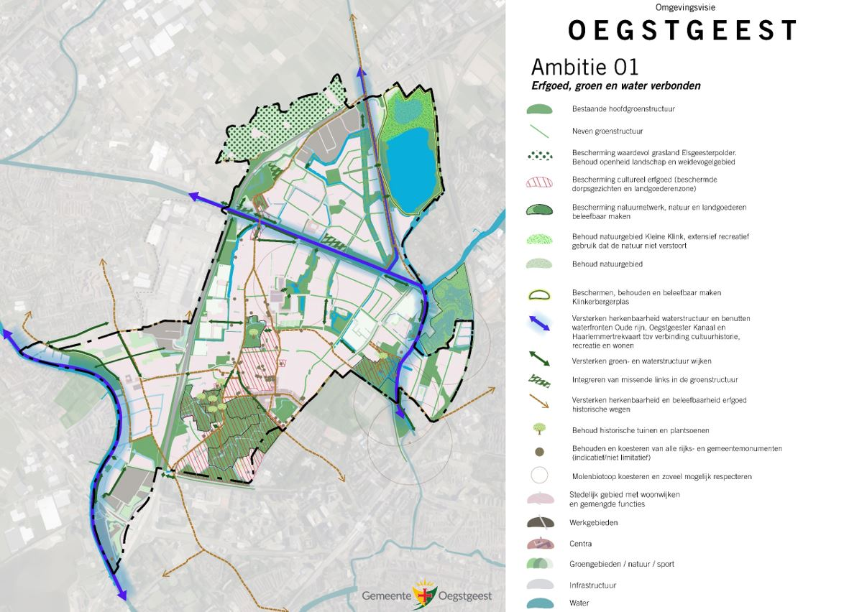

4. GEBIEDSGERICHTE UITWERKING

We hebben gekozen voor de visiekaart als belangrijkste hoofdtoegang. De gebieden en de bijbehorende ambitie per gebied komen hierin samen met de verschillende relevante thema’s. Deze zijn gevisualiseerd in een viertal ambitiekaarten, die vervolgens zijn gecombineerd tot één visiekaart. Op die manier vindt u de integrale afweging tussen de ambitie voor de gebieden die we onderscheiden en de belangrijke beleidsthema’s.
4.1 Erfgoed, groen en water verbonden
- We beschermen het waardevol grasland Elsgeesterpolder. Hier zetten we in op het behouden van de openheid van het landschap en het weidevogelgebied. We staan hier geen zonnevelden en windmolens toe.
- We beschermen ons cultureel erfgoed, onze monumenten en waardevolle historische structuren (beschermde dorpsgezichten, groenblauwe structuren en landgoederenzone).
- We beschermen het natuurnetwerk, de natuur en de landgoederen en zetten in op het beter beleefbaar maken van deze natuur, bijvoorbeeld door groenstructuren met elkaar te verbinden en meer wandelenpaden door het groen aan te leggen.
- We zetten in op het beschermen, behouden en beleefbaar maken van de Klinkerbergerplas. Het natuurgebied de Kleine Klink wordt behouden door in te zetten op extensief recreatief gebruik dat de natuur niet verstoort. In het zuidelijk deel zetten we in op beleefbaarheid door het recreatieve karakter van de plas te versterken. Door middel van nieuwe groenverbindingen maken we het aantrekkelijk voor mensen om lopend of met de fiets te komen.
- We versterken de herkenbaarheid en beleefbaarheid van de waterstructuur door waar mogelijk waterfronten zoals de Oude Rijn, Oegstgeester Kanaal, Pastoorswetering, Zandsloot en Haarlemmertrekvaart op enkele punten algemeen toegankelijk te maken. Op die manier kunnen we de cultuurhistorische waarde van het water inzetten voor recreatie, woonplezier en ecologie.
- We versterken de groen- en waterstructuur wijken en integreren missende links in de groenstructuur aan elkaar. Dit draagt bij aan de beleefbaarheid van het groen, de gezondheid van de inwoners en de biodiversiteit door schakels van groenstructuren te maken.
- We versterken de herkenbaarheid en beleefbaarheid van erfgoed en historische wegen.
- Bij ontwikkelingen zetten we in op behouden en koesteren van rijks- en gemeentelijke monumenten en we behouden de historische tuinen en plantsoenen.
- We koesteren en respecteren de molenbiotoop door rekening te houden met molens in het landschap.

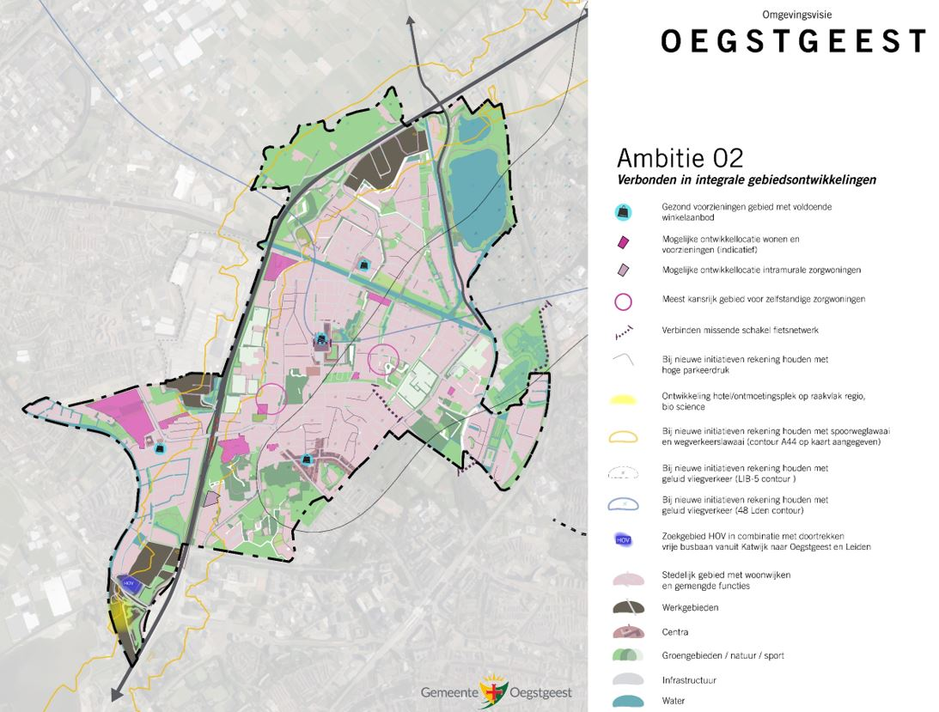
4.2 Verbonden in integrale gebiedsontwikkelingen
- We zetten in op gezonde voorzieningengebieden met voldoende winkelaanbod. Dit doen we door voorzieningen te clusteren en de gebieden aantrekkelijk te houden om te winkelen, ontmoeten en verblijven. We zorgen voor aantrekkelijke routes naar winkelgebieden zodat inwoners gemakkelijk lopend of fietsend hier naartoe kunnen.
- We brengen ontwikkellocaties voor wonen, zorg en voorzieningen in kaart. Bij woningbouw houden we rekening met de ruimtelijke structuur, de behoefte van de doelgroep, duurzaamheid en het karakter van ons dorp. We houden rekening met de vergrijzende bevolking door meer zorgwoningen te bouwen. Dit doen we op locaties die goed aansluiten bij de behoeftes van ouderen, bijvoorbeeld dichtbij voorzieningen en sociale contacten.
- We zorgen voor een bereikbare gemeente door bij nieuwe ontwikkelingen rekening te houden met parkeeroverlast en veilige verkeersnetwerken. We geven aan waar momenteel parkeeroverlast is, waar de snelheid voor autoverkeer ingeperkt moet worden of waar missende schakels in het fietsnetwerk zitten. Bij toekomstige ontwikkelingen houden we hier rekening mee. We zetten ook in op een robuuste Hoogwaardig Openbaar Vervoer verbinding op de as Leiden-Oegstgeest-Katwijk: een verlenging van de vrije busbaan in Katwijk langs het Oegstgeester en Leidse deel van de N206 plus een kwalitatief hoogwaardige halte aan de noordkant van de N206.
- De verbondenheid van Oegstgeest versterken we door de ontwikkeling van een hotel met congresfaciliteit, een ontmoetingsplek op het raakvlak regio, bio science, etc.
- We houden rekening met de geluidhinderzones van vliegverkeer en de A44, door bij nieuwe ontwikkelingen te kijken of en hoe deze in te passen zijn. Zo gelden hier beperkingen voor nieuwe woningen. De LIB-5-contour is nog relevant zolang de Wro (Wet ruimtelijke ordening) geldt. De 48 Lden contour geldt vanaf de invoering van de Omgevingswet. Tegelijkertijd zetten we ons in om het effect van deze geluidsbronnen op Oegstgeest te beperken.
- We ontwikkelen niet voor kwetsbare groepen binnen de zone rondom de A44 en kijken hoe we hier slim om kunnen gaan met de ruimte door andere functies die minder last hebben van de A44 hier in te passen.
- We versterken de verbondenheid met de regio door de mogelijkheid van een nieuwe verbinding tussen de A44 en de N206 te onderzoeken.

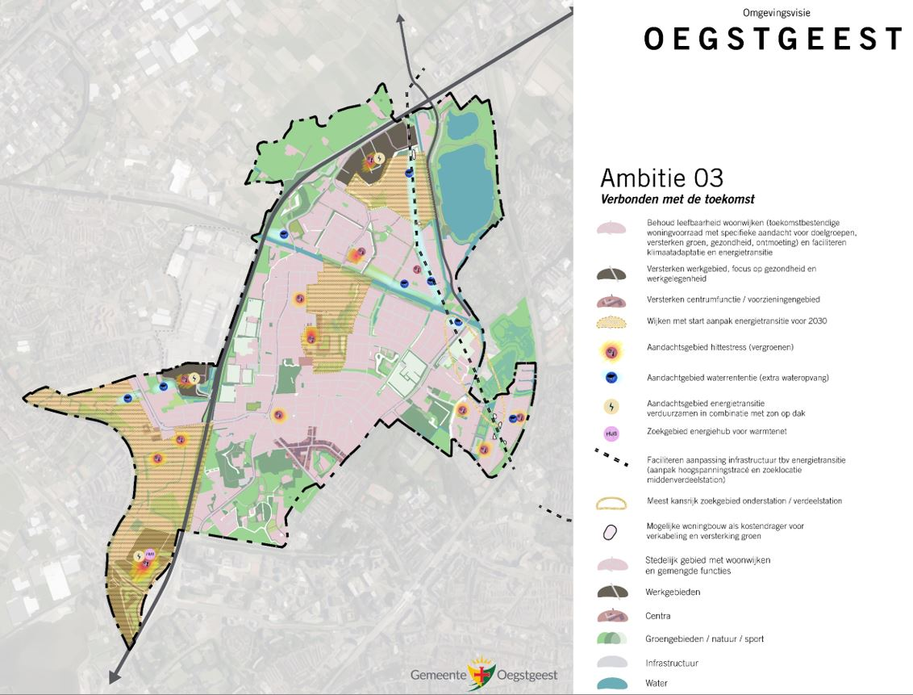
4.3 Verbonden met de toekomst
- We zetten in op het behoud van de leefbaarheid en toekomstbestendigheid van onze woonwijken door in te zetten op een woningvoorraad die rekening houdt met specifieke doelgroepen, het versterken van groen, rekening te houden met een gezonde leefomgeving, ruimte te bieden voor ontmoeting en integraal inzetten op klimaatadaptatie en energietransitie.
- We versterken de werkgebieden en focussen op werkgelegenheid en gezondheid. Werknemers moeten hier gezond kunnen werken, bijvoorbeeld door een wandeling in de pauze te kunnen maken.
- We versterken centrumfunctie van onze winkelgebieden door hier in te zetten op een goed vestigingsklimaat en een aantrekkelijk winkelgebied.
- We wijzen pilotgebieden energietransitie aan waar we als eerste aan de slag gaan met de warmtetransitie. We zoeken een locatie voor een energiehub (voor de aanlanding van het warmtenet), een locatie voor geothermie en een locatie voor een onderstation/verdeelstation.
- We wijzen aandachtsgebieden hittestress aan waar we extra inzetten op het tegengaan van hitte door bijvoorbeeld meer groen of water. Voorkomen van hittestress kan bijvoorbeeld door meer bomen te planten en het vergroenen van parkeerplaatsen. Het vergroenen van bedrijventerreinen is bijvoorbeeld mogelijk door bomen te planten langs wegen en bij parkeerplaatsen.
- We wijzen aandachtsgebieden wateroverlast aan waar we extra wateropvang willen realiseren.
- Op de bedrijventerreinen gaan we onderzoeken hoe we de energietransitie kunnen vormgeven, mogelijk in combinatie met zonnepanelen op daken.
- We faciliteren aanpassingen in de infrastructuur ten behoeve van de energie-transitie (aanpak hoogspanningstracé). Zo houden we rekening met voldoende ruimte voor warmtepompen en verdeelstations.

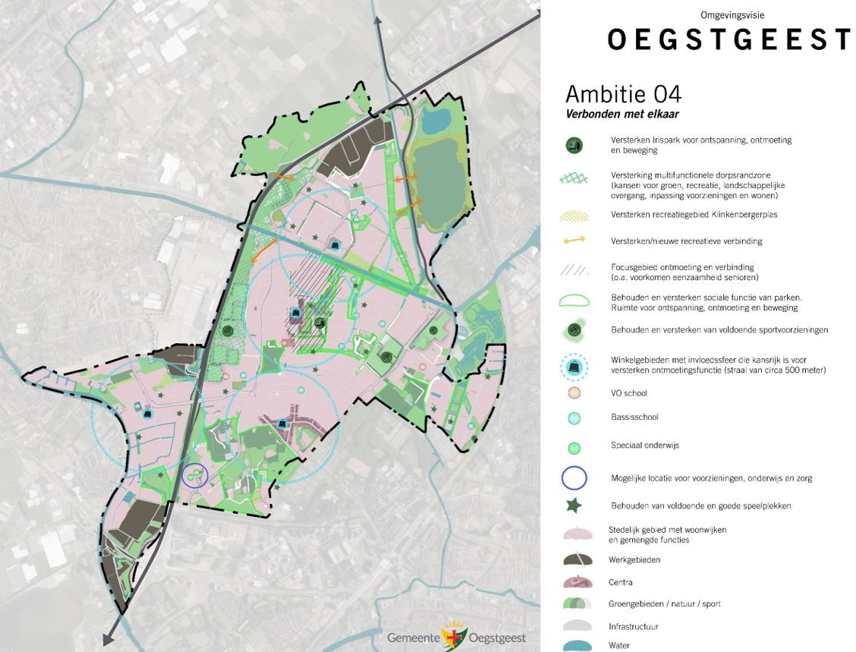
4.4 Verbonden met elkaar
- We versterken het Irispark, zodat het park een groene plek is voor ontspanning, ontmoeting en beweging. Openbaar groen bevordert sociale contacten.
- We versterken de multifunctionele dorpsrandzone in Voscuyl door meer ruimte te bieden voor groen, recreatie, landschappelijke overgang en inpassing van voorzieningen.
- We versterken het recreatiegebied Klinkenbergerplas. In het noordelijk deel zetten we in op behoud door middel van extensief recreatief gebruik dat de natuur niet verstoort. In het zuidelijk deel zetten we in op beleefbaarheid door het recreatieve karakter van de plas te versterken.
- We maken het makkelijker voor iedereen om te recreëren door recreatieve verbindingen te versterken.
- In gebieden met veel ouderen zetten we in op extra ontmoeting en verbinding om eenzaamheid te voorkomen. De zones rond de verpleeghuizen zijn kansrijke locaties voor zelfstandige woonzorgwoningen. Ook voor jongeren zetten we in op (profit en non-profit) faciliteiten om ontmoeting te stimuleren en vereenzaming (Corona-effect) te verminderen.
- We zetten in op het behouden en versterken de sociale functie van groengebieden en parken. Bijvoorbeeld door betere wandel- en fietspaden tussen de groengebieden, voldoende bankjes en een prettig verblijfklimaat.
- We behouden en versterken onze sportvoorzieningen, zodat iedereen toegankelijk kan sporten. Zo maken we betere fiets- en wandelroutes vanuit de woonwijken naar de sportlocaties.
- We zetten onze winkelgebieden in als aantrekkelijke en bereikbare ontmoetingslocaties. We stimuleren dit door aantrekkelijke winkelgebieden te creëren die niet alleen gericht zijn op winkelen, maar ook op verblijven. Bijvoorbeeld door functies te combineren en voldoende bankjes en ontmoetingsplekken te maken.
- Rondom voortgezet onderwijs, basisscholen en speciaal onderwijs houden we rekening met de behoefte van kinderen, bijvoorbeeld door veilige verkeersroutes te maken of schoolpleinen en de omgeving rookvrij te maken. We zoeken een locatie voor voorzieningen onderwijs en zorg.
- Ieder kind moet veilig en met plezier kunnen spelen. We zetten in op behoud van voldoende en goede speelplekken. Bijvoorbeeld door in wijken met minder speelplekken in te zetten op meer speelmogelijkheden en door speelplekken natuurlijk in te richten, zodat ze ook klimaatadaptief zijn.

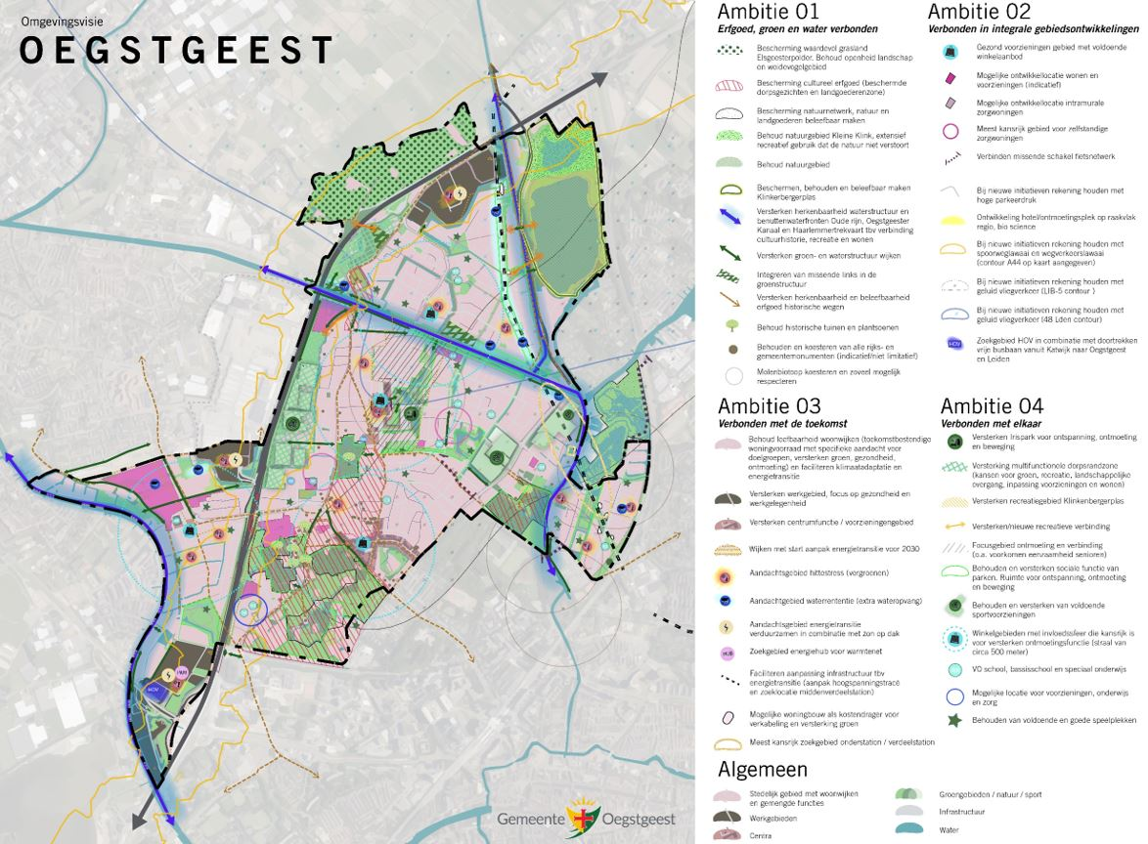
4.5 Toelichting deelgebieden
In het ambitiedocument zijn per ambitie de belangrijkste opgaven en dilemma’s op hoofdlijnen beschreven. De thema’s zijn in deze ontwerpvisie verder uitgewerkt in hoofdstuk 3. Hierna zijn de kwaliteiten, kansen, knelpunten en dilemma’s per deelgebied verkend.
Het speelveld en de trends en ontwikkelingen die op ons af komen staan in bijlage 1.
Voor alle grote opgaven, zoals energie, water, werken, mobiliteit en wonen is Oegstgeest mede afhankelijk van, of is er een sterke samenhang met de buurgemeenten, regio, provincie of rijk (zie bijlage 2 voor de regionale context).

In 2022 is de wijk- en buurtindeling binnen de gemeente aangepast naar 5 wijken en 15 buurten. Binnen de verschillende wijken en buurten komen gebieden voor met eigen kenmerken. De 12 deelgebieden uit de ‘Dorpsatlas’ zijn op basis van kenmerken en overeenkomsten samengevoegd tot 8 deelgebieden:
Het buitengebied;
De Morsebel, Haaswijk-West en Haaswijk-Oost;
Voscuyl;
Winkelcentrum Lange Voort;
Oudenhof en Poelgeest;
Oranje Nassau, Rhijngeest en Endegeest;
Nieuw Rhijngeest;
Werkgebieden De Boeg, Kamphuizerpolder, Rhijnhofweg en Leiden Bio Science park.

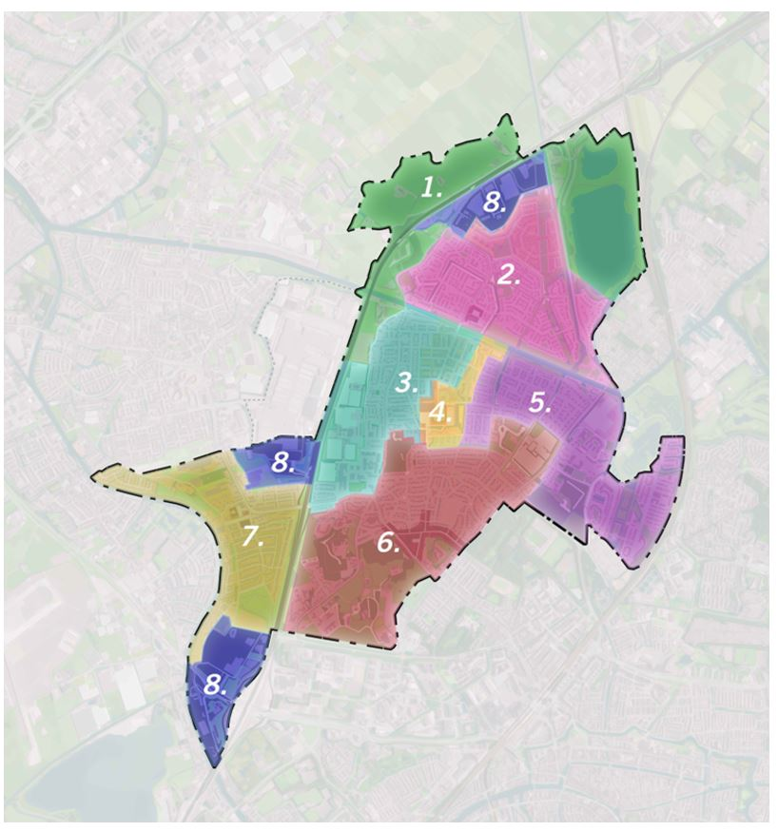

Figuur: Gebiedsindeling
4.6 Het buitengebied
Waar hebben we mee te maken?
Het buitengebied is niet over één kam te scheren. Met de Klinkenbergerplas, het weidevogelgebied Elsgeesterpolder en de A44 beschikt dit gebied over verschillende kwaliteiten en gezichten.

Welke opgaven zien we en wat willen we bereiken?
Erfgoed, groen en water verbonden: de Elsgeesterpolder is een beschermd cultuurlandschap en weidevogelgebied. Dit willen we graag zo houden. Het gebied heeft ook een belangrijke betekenis als visitekaartje als de belangrijke zuidelijke oostwest verbinding van de Duin- en Bollenstreek wordt gerealiseerd. De Kleine Klink is natuurgebied, waar je ook van kunt genieten door de mogelijkheid om eromheen te wandelen.

Verbonden met integrale gebiedsontwikkeling: de recreatieve mogelijkheden rondom de Klinkenbergerplas willen we meer benutten, bijvoorbeeld door nieuwe voorzieningen, zoals een evenemententerrein en horeca te faciliteren. We willen ook de bereikbaarheid verbeteren door aantrekkelijke wandel- en fietsroutes en een extra verbinding met de wijk. Op die manier nodigen we mensen uit om met de fiets of lopend naar de Klinkenbergerplas te komen. Dat is gezond en beter voor de leefbaarheid.
Op de locatie Almondehoeve moet rekening worden gehouden met de negatieve milieueffecten van de A44 en de bereikbaarheid. Hier wordt onderzocht of woningbouw mogelijk is in combinatie met een kwaliteitsimpuls voor het groen en mogelijk met meervoudig ruimtegebruik.

Verbonden met de toekomst: In het buitengebied zien we beperkte mogelijkheden voor de energietransitie (ook in het kader van de RES) door zonnepanelen of aquathermie in goede verhouding met de gebiedskwaliteiten. Zonnepanelen op grote en kleine gebouwen is onze eerste prioriteit. Meervoudig ruimtegebruik is uitgangspunt, bijvoorbeeld door zonnepanelen op daken, boven parkeerterreinen en in geluidschermen. De Klinkenbergerplas is vooral bedoeld voor (extensieve) recreatie. Aquathermie uit de Klinkenbergerplas voor de energietransitie is een optie.

Verbonden met elkaar: Bij de Klinkenbergerplas zien wij mogelijkheden voor een horecavestiging als aantrekkelijke plek om elkaar te ontmoeten.

Prioritaire doelstellingen
- Recreatief gebruik stimuleren
- Behouden karakter buitengebied
- Opwek van energie vanuit dubbelgebruik

4.7 De Morsebel, Haaswijk-West en Haaswijk-Oost
Waar hebben we mee te maken?
De Morsebel, Haaswijk-West en Haaswijk-Oost zijn prettige woonwijken die goed functioneren. Niets doen is echter geen optie. Hoe zorg je voor behoud van het prettige woon- en leefklimaat, gelet op de opgaven die op die gebieden afkomen: andere bevolkingssamenstelling (vergrijzing en meer (kleine) huishoudens), energietransitie, kli-maatadaptatie en behoefte aan een gezonde leefomgeving die uitnodigt tot bewegen en ontmoeten. Ook is de parkeerdruk op enkele plekken nu al hoog en zijn wadi’s, waterberging en groenrenovaties nodig om de wijken klimaatbestendig te maken. Het aanpakken van deze opgaven is een mooie aanleiding om integraal zaken aan te pakken in dit gebied.

Welke opgaven zien we en wat willen we bereiken?
Erfgoed, groen en water verbonden: Ondanks de goede basis is er sprake van ontbrekende schakels en afbrokkeling van de oorspronkelijke kwaliteiten. Het gaat dan bijvoorbeeld om slecht groeiende bomen, ‘sleets’ geworden beplantingen en parken. We gaan actief inzetten op meer en kwalitatiever groen.
We willen de historische hoofdstructuren behouden, waaronder de waterstructuur (singel) centraal in Haaswijk en de Haarlemmertrekvaart (oevers openbaar toegankelijk houden). In de omgeving Groene Kerk willen we groen zo veel mogelijk groen houden.

Verbonden met integrale gebiedsontwikkeling: De toekomst van het wijkwinkelcentrum staat onder druk, met name omdat het klein is en dicht bij het centrum ligt. Het wijk-winkelcentrum heeft wel een belangrijke functie als ontmoetingsplek in de wijk. We willen het winkelcentrum graag toekomstbestendig maken door het complementaire karakter te versterken.
We willen de beleefbaarheid van het Oegstgeesterkanaal verbeteren, bijvoorbeeld door langs te kades aantrekkelijke plekken te creëren voor mensen om te ontspannen en bewegen. De biodiversiteit kan ook worden verbeterd.
Wij zien kansen ten aanzien van beleefbaarheid van de Haarlemmertrekvaart en meerdere vaarroutes naar de omgeving (Poelmeer).

Het ondergronds brengen van het hoogspanningstracé biedt kansen voor nieuwe ontwikkelingen. In het ‘Beleidsplan Groen & Water’ is de hoogspanningszone aangemerkt als gebied wat wordt herontwikkeld naar een klimaatzone waarin een mix van functies als (extra) waterberging, infiltratie, beleving, gebruik en landschap op samenhangende en toekomstgerichte wijze een plaats krijgen.

Verbonden met de toekomst: Er is een mogelijk conflict tussen een warmtenet en de bomen in dit gebied. Voor het warmtenet is ruimte nodig, maar we willen daarbij wel zoveel mogelijk bestaand groen ontzien of mitigeren. Een nieuw warmtenet biedt ook kansen. Op plekken waar het groen een renovatieachterstand heeft, kunnen we aanleg van een warmtenet benutten voor een betere groene invulling en duurzame aanplant van bomen.

Verbonden met elkaar: In het deelgebied zijn te weinig ontmoetingsplekken. Hier liggen kansen om dit te verbeteren.
Rondom het kanaal liggen kansen voor bewegen en ontmoeten en het actiever faciliteren hiervan.

Prioritaire doelstellingen
- Ontmoeting stimuleren door heroriëntatie openbare ruimte
- Groene en blauwe openbare ruimte versterken

4.8 Voscuyl
Waar hebben we mee te maken?
Door Voscuyl lopen de historische linten van Oegstgeest, zoals de Rhijngeesterstraatweg, Dorpsstraat, Pastoorswetering en Wijttenbachweg. Veel Oegstgeestenaren zijn regelmatig te vinden in de sportzone bij één van de sportclubs of in het Bos van Wijckerslooth.

Welke opgaven zien we en wat willen we bereiken?
Erfgoed, groen en water verbonden: Het Bos van Wijckerslooth is een mooi park. Echter zitten er in de rest van het deelgebied onderbrekingen in de groenstructuur. Dit kan (deels) opgelost worden door extra groen toe te voegen, zoals bomen aan de historische linten Dorpsstraat-Rhijngeesterstraatweg en Wijttenbachweg-Lijtweg, waardoor deze ook beter beleefbaar worden gemaakt.
In het ‘Beleidsplan Groen & Water’ is het lint Pastoorswetering aangemerkt als oude waterstructuur die in samenhang met de aangrenzende groengebieden wordt ontwikkeld naar een robuust groenblauw lint met ruimte voor biodiversiteit, recreatief gebruik (wandelen, fietsen, sporten), opvang van water en zichtbare cultuurhistorische waarden (bv. oude knotbomen).
De Dorpsstraat heeft een beschermde status. Belangrijk in dit gebied zijn de historische wegen.

Verbonden met integrale gebiedsontwikkeling: De sportzone is belangrijk voor de hele gemeente. Het gebied rond de sporthal wordt gezien als een rommelig gebied. Hier liggen kansen voor het combineren van verschillende functies in combinatie met het versterken van het groen en beleefbaar maken van de Pastoorswetering, maar de A44 belemmert sommige ontwikkelingen. We zetten in op functies die de samenhang verbeteren.
De ontsluiting is een knelpunt en er is parkeerproblematiek in het weekend rondom het sportpark. Door het prioriteit geven aan de fiets bieden we een toekomstbestendig alternatief.
We willen onderzoeken of we van dit planologisch rommelige gebied, bestaande uit een deel van deelgebieden Voscuyl en het Buitengebied een gebied met een eigen identiteit kunnen maken. We denken hierbij aan een synergie van en meervoudig gebruik van groen, sport, bepaalde medische voorzieningen en naschoolse opvang.
Idee is hierbij dat we niet alleen functies hier combineren voor onderlinge versterking of synergie, maar hier ook functies voorstellen die zich beter verdragen met de negatieve milieueffecten van de A44. Bij toevoeging van functies is de (beperkte) bereikbaarheid een randvoorwaarde.

Voor de Bloemenbuurt stellen we als pilot een Wijkuitvoeringsplan op waarin we onderzoeken hoe we bewoners kunnen ondersteunen om de woningen in deze buurt te verduurzamen en in de toekomst wellicht ook aardgasvrij kunnen maken. Daarna stellen we Wijkuitvoeringsplannen op voor de andere woonwijken.
Op de locatie La France zijn mogelijkheden voor woningbouw. Gezien de nabijheid van een zorggebouw is dit een kansrijke locatie voor zelfstandige woonzorgwoningen. Rondom het Rijnlands Lyceum liggen kansen voor maatschappelijke voorzieningen. Hierbij is het belangrijk om rekening te houden met het groene karakter, de kerk en de begraafplaats en de beperkte ruimte voor parkeerplaatsen.
Verbonden met de toekomst: In de prestatieafspraken over verduurzaming is opgenomen dat er afspraken worden gemaakt over verdere verduurzaming van sociale woningbouw, waarbij de transitievisie warmte van de gemeente en de beleidskaders van de corporaties als kaders worden gehanteerd. Een afweging tussen renovatie en sloop/nieuwbouw is aan de orde bij woningen die lastig te verduurzamen zijn.

Hittestress vraagt aandacht, want er is veel verharding. Dit speelt in meerdere woonwijken en op bedrijventerreinen. Ook water tegen de gevels bij hevige regenbuien is een aandachtspunt voor de toekomst. We stimuleren in de wijk meer groen en het creëren van waterberging, ook in tuinen en tegen gevels (verticaal groen).

Verbonden met elkaar: Belangrijke plekken zoals het Bos van Wijckerslooth en de historische linten vormen een bindend element in de identiteit van Oegstgeest. De aantrekkingskracht kan worden vergroot door voorzieningen en toegankelijkheid.

Prioritaire doelstellingen
- Groenstructuren compleet maken met het Bos in een centrale positie
- Meer samenhang in de sportvoorzieningen
- Aanpak hittestress
- Wijkuitvoeringsplan energietransitie Bloemenbuurt

4.9 Winkelcentrum Lange Voort
Waar hebben we mee te maken?
In dit deelgebied zijn veel voorzieningen te vinden en dan hoofdzakelijk in het winkelcentrum Lange Voort. Het Irispark is een fijne plek om een ommetje te maken. In het noorden zijn veel naoorlogse woningen te vinden. In dit deelgebied komen veel opgaven en ook ontwikkelingskansen samen. Dat vraagt om een integrale visie op de toekomst van het centrum rond de Lange Voort, met als één van de pijlers een verankering van het maatschappelijk vastgoed.

Welke opgaven zien we en wat willen we bereiken?
Erfgoed, groen en water verbonden: Het Irispark is een belangrijke groen-blauwe en historische structuur in het deelgebied. Het is een fijne ontmoetingsplek, maar de belevings- en gebruikskwaliteit kan vergroot en versterkt worden, net als de aansluiting op de rest van de wijk. Door meer natuurvriendelijke oevers kan de biodiversiteit van het park versterkt worden. Ook ligt er een beschermd archeologisch terrein in het park dat op dit moment zichtbaar is door een cirkel. Bij herontwikkeling van het park kan deze beter beleefbaar gemaakt worden.

Verbonden met integrale gebiedsontwikkeling: De kwaliteit van de openbare ruimte van winkelcentrum Lange Voort wordt opgewaardeerd als verblijfsgebied met ontmoetingsfuncties. Hierbij is oog voor verduurzaming, het toevoegen van groen en water en het parkeren van fietsen en auto’s. Ook de belevings- en gebruikskwaliteit van het Irispark kan vergroot worden. Hier liggen ook koppelkansen met het winkelcentrum door dit gebied integraal te ontwikkelen. Prettige wandelroutes door het Irispark naar het winkelcentrum stimuleren bijvoorbeeld dat mensen te voet het centrum bezoeken in plaats van met de auto.
Het gebied direct ten zuiden van het winkelcentrum, de Lijtweg, is een zoekgebied voor maatschappelijke functies. We streven hier naar een moderne multifunctionele bibliotheek die voor iedereen toegankelijk is. Hiermee zorgen we dat de bibliotheek een belangrijke rol krijgt in de maatschappij. We willen rondom de Lange Voort culturele activiteiten clusteren en versterken. De bestaande bebouwing vormt een knelpunt voor de energietransitie, omdat er hierdoor weinig beschikbare ruimte is voor bijvoorbeeld verdeelstations. We zoeken naar creatieve oplossingen die in te passen zijn in de huidige bebouwingsstructuur, zoals zonnepanelen, meer woningen toevoegen door gebouwen te verhogen of het vergroenen van bestaande gebouwen of straten.

Verbonden met de toekomst: Het winkelcentrum is deels verouderd en voldoet niet meer aan alle duurzaamheidseisen. Hier liggen kansen, bijvoorbeeld door zonnepanelen te plaatsen en/of oplaadplekken voor elektrisch vervoer te realiseren.
Het woongedeelte is vrij stenig. Door hier meer groen toe te passen verminderen we hittestress en draagt het bij aan een prettigere leefomgeving. Wellicht is een combinatie te maken met de aanleg van een warmtenet, omdat we dan de straat moeten openbreken.
Herontwikkeling van het Irispark biedt kansen voor klimaatadaptatie.

Verbonden met elkaar: Herontwikkeling van het winkelcentrum Lange Voort en Irispark kan benut worden om gezondheid en ontmoeting te faciliteren. Boodschappencentrum Lange Voort is complementair aan (mode-)winkelcentrum De Kempenaerstraat. Veel bewoners bezoeken beide centra. Rond de Lange Voort zijn veel parkeerplaatsen terwijl De Kempenaerstraat met te weinig parkeerplaatsen kampt. Bij nieuwe ontwikkelingen in het historisch centrum is het bijna nooit mogelijk om de nieuwe parkeerbehoefte op eigen terrein op te lossen, wat verlammend werkt op nieuwe ontwikkelingen. Wij zoe-ken naar oplossingen die aan verschillende belangen tegemoet komen.

Prioritaire doelstellingen
- Toegankelijkheid winkelcentrum laagdrempelig houden
- Vergroenen op strategische plekken
- Ontmoeting stimuleren

4.10 Oudenhof en Poelgeest
Waar hebben we mee te maken?
Oudenhof en Poelgeest zijn wijken waar het prettig wonen is, waar we trots op zijn (zeker met het bos en kasteel Oud Poelgeest, de ligging aan de Trekvaart en de polders) en waar nietsdoen geen optie is.

Welke opgaven zien we en wat willen we bereiken?
Erfgoed, groen en water verbonden: Met het kasteel en landgoed Oud-Poelgeest beschikt dit deelgebied over prachtig (groen) erfgoed. Qua groen en water liggen er kansen voor verbetering. De groenstructuur kan verbeterd worden en de beleving van de Haarlemmertrekvaart en het Oegstgeesterkanaal kunnen versterkt worden.

Verbonden met integrale gebiedsontwikkeling: Over het algemeen zijn de voorzieningen op orde in dit deelgebied. Alleen het aantal ontmoetingsplekken voor jongeren kan verbeterd worden en er zijn te weinig plekken voor kinderopvang.

Verbonden met de toekomst: In dit gebied zijn relatief veel koopwoningen. Wij stimuleren dat huiseigenaren hun woning verduurzamen.
Het verkabelingstracé biedt kansen voor het behoud en versterken van de unieke landschappelijke, ecologische en recreatieve kwaliteiten. We doen dit alleen als we het kunnen financieren met woningbouw aan de randen van het tracé. Wellicht is er ook ruimte voor een onderstation/verdeelstation.

Verbonden met elkaar: Wij willen de groen en waterstructuur beter beleefbaar maken.

Prioritaire doelstellingen
- Verbeteren groenstructuur en beleefbaar maken belangrijke watergangen

4.11 Oranje Nassau, Rhijngeest en Endegeest
Waar hebben we mee te maken?
Het gebied Oranje Nassau en Rhijngeest en Endegeest is een gebied om trots op te zijn. Het groene, dorpse Oegstgeest en het cultuurhistorisch waardevolle landgoederenge-bied zijn karakteristiek voor Oegstgeest. Endegeest is onderdeel van het NatuurNetwerkNederland en aangemerkt als landgoederenzone.

Welke opgaven zien we en wat willen we bereiken?
Erfgoed, groen en water verbonden: In het deelgebied is veel ruimte voor groen, recreatie en cultuurhistorie. Er zijn nog kansen voor het versterken van verbindingen tussen grote groengebieden en landgoederen, zowel functioneel, recreatief als ecologisch.
In het voormalige landgoed Endegeest zijn nog maar delen te beleven als landgoed. Het gebied is enigszins verrommeld. Dit kan beter verbonden worden en als landgoed met diverse maatschappelijke voorzieningen in het groen beleefbaar worden gemaakt. Op die manier kan ook het park rondom het kasteel zo goed mogelijk in stand worden gehouden.

Verbonden met integrale gebiedsontwikkeling: De ruimte voor initiatieven is recent vastgelegd in Bestemmingsplan De Geesten.
De uitstraling en aankleding van winkelstraat De Kempenaerstraat kan verbeterd worden. Extra (dag)horeca is gewenst, wellicht gekoppeld aan winkelen en andere functies en functiecombinaties (ook wel ‘blurring’ genoemd). Hierbij moeten we rekening houden met de bestaande parkeerdruk en zorgen dat deze niet toeneemt. Dit doen we door meer ruimte voor fietsparkeren.
Momenteel worden de mogelijkheden onderzocht om de school voor speciaal onderwijs (so) van de Leo Kanner Onderwijsgroep aan de Endegeesterstraatweg 26 te verhuizen naar een andere locatie. In dit onderzoek worden tevens de mogelijkheden onderzocht om op de nieuwe locatie een breder cluster van speciaal onderwijs te realiseren. Ook wordt verder gekeken wat voor kansen een bredere samenwerking/clustering op gebied van speciaal onderwijs en zorg te bieden heeft.

Verbonden met de toekomst: In de historische structuren is het een extra uitdaging om te verduurzamen. Dit mag niet ten koste van de karakteristieken gaan, maar is wel noodzakelijk.

Verbonden met elkaar: De verbinding tussen De Geesten en De Kempenaerstraat kan versterkt worden door duidelijke wandelroutes. Dit geldt ook voor de verbinding tussen De Geesten en het Leiden Bio Science Park.

Prioritaire doelstellingen
- Routing verbeteren (tussen de Geesten en de woongebieden)
- Verbeteren uitstraling winkelgebied
- Verduurzamen historisch erfgoed

4.12 Nieuw Rhijngeest
Waar hebben we mee te maken?
Nieuw Rhijngeest is één van de nieuwste woonwijken van Oegstgeest. De woonwijk is deels nog in aanbouw. Binnen Nieuw Rijngeest is Buitenlust een al langer bestaande woonbuurt. Deze wordt gekenmerkt door een voor Oegstgeester begrippen dichte bebouwing en relatief weinig groen.

Welke opgaven zien we en wat willen we bereiken?
Erfgoed, groen en water verbonden: In het gebied liggen kansen voor meer groen, het versterken van de structuren en klimaatadaptatie, met name langs de Binnenrijn. Er staan veel (dure) woningen met eigen tuinen. Hierdoor is er weinig openbare ruimte en de tuinen zijn vaak stenig.
Het water kan beter beleefbaar worden gemaakt door openbare oevers aan te leggen.
In het zuiden van de wijk bevindt zich een archeologische vindplaats. Deze kan beter beleefbaar worden gemaakt door verwijzingen via straatnamen of beeldende kunst in combinatie met speeltoestellen.

Verbonden met integrale gebiedsontwikkeling:
Het agrarische gebied ten noorden van de wijk Buitenlust is nu relatief open, maar niet toegankelijk en ook niet ingericht als groengebied. De ambitie is om op termijn ten noorden van Buitenlust ter hoogte van de gasleidingstrook een groene verbinding te realiseren van het buurtpark aan de Surinamestraat tot aan de Oude Rijn. In het zoekgebied voor woningbouw is hier ook rekening mee gehouden.

Verbonden met de toekomst: Nieuw Rhijngeest is de meest versteende wijk. Er is sprake van hittestress rondom Het Dok en de Sterrenschans. Ideeën voor klimaatadaptatie en een wijkplan voor de energietransitie zijn het weghalen van stenen voor groen en blauw en/of groene daken en gevels en het stapsgewijs verduurzamen van woningen die nog een aardgasaansluiting hebben.

Verbonden met elkaar: er liggen kansen voor kwaliteitsverbetering van de openbare ruimte met meer ontmoetingsplekken en speelplekken. Ook de bewoners van deze nieuwe woonwijk meer betrekken bij het totale dorp Oegstgeest.

Prioritaire doelstellingen
- Ontwikkelen sociale structuren
- Klimaatadaptatie verbeteren door vergroenen waar het kan
- Beleefbaar maken water
- Wijkuitvoeringsplan energietransitie

4.13 Werkgebieden De Boeg, Kamphuizerpolder, Rhijnhof-weg en Leiden Bio Science park
Waar hebben we mee te maken?
Oegstgeest beschikt over diverse bedrijventerreinen. Deze werkgebieden worden gezien als economische motor. De bereikbaarheid van de terreinen per auto is goed, met uitzondering van De Boeg. We realiseren ons dat zowel De Boeg als de veiling FloraHolland een verkeerstechnische impact hebben op het lokale autoverkeer. De bedrijventerreinen zijn goed bereikbaar met openbaar vervoer. Het Oegstgeester deel van het Bio Science park is zelfs uitstekend met de bus te bereiken. Op de bedrijventerreinen is weinig groen en veel verharding. Zowel de inrichting van de openbare ruimte als de particuliere terreinen is hiervan de oorzaak.

Welke opgaven zien we en wat willen we bereiken?
Erfgoed, groen en water verbonden: Met de Groenimpuls wil de gemeente in samenwerking met alle partijen vergroeningsideeën verzamelen en tot uitvoering brengen. Dit kan gaan om bijvoorbeeld aanplant van extra bomen, aanleg van geveltuintjes, groene daken en muren, ontharden van parkeerterreinen en vergroenen van de openbare ruimte. Bedrijven zullen hierin een economische afweging maken en daarom is het belangrijk om rekening te houden met de functionaliteit van het bedrijventerrein en bedrijven te informeren over de voordelen die vergroening biedt, zoals een verbetering van de uitstraling en verblijfskwaliteit op de bedrijventerreinen.

Verbonden met integrale gebiedsontwikkeling: De bedrijventerreinen worden gezien als economische hubs. Bedrijvenlocaties buiten de bedrijventerreinen dienen hun werkfunctie te behouden omdat deze geschikt zijn voor bedrijven met lage milieucategorie-en die zich goed verhouden met de woonfunctie. Zo blijft op bedrijventerreinen ruimte voor ondernemingen in hogere milieucategorieën. Regionaal is er namelijk niet alleen schaarste aan woningen maar ook aan ruimte voor bedrijven.

Verbonden met de toekomst: Als het gaat om duurzaamheid liggen er veel kansen op de bedrijventerreinen. Bijvoorbeeld door zonnepanelen op daken of groene daken, ruimte bieden voor klimaatadaptatie en biodiversiteit. In het Oegstgeester deel van het Bio Science park is de zuidoosthoek, in de 'oksel’ van de A44 en de N206, een mogelijke locatie voor een energie hub.

Life Science and Health is een groeisector. Het Leiden Bio Science park behoort tot één van de grootste Life Science and Health campussen in het land en staat ook internationaal bekend om haar toonaangevende bedrijven. Op het Oegstgeester deel van het Bio Science park zijn bijvoorbeeld twee Europese hoofdkantoren gevestigd namelijk van Avery Denisson en IFF (Dupont) en een derde is in aanbouw: Bristol Myers Squibb. Het Leiden Bio Science park groeit en is waarschijnlijk over enkele jaren vol. Onderzocht wordt of kennisintensieve bedrijvigheid kan worden uitgebreid richting Valkenburg.

De Kamphuizer polder is nu een wat rommelig gebied, met kassen, opslag, weiland en deels in gebruik door FloraHolland. De veiling FloraHolland ligt weliswaar slechts voor een klein gedeelte op het grondgebied van Oegstgeest, maar is op dit moment voor de omgeving, en dus ook voor Oegstgeest, belangrijk in het kader van werken en economie.
Hier is een integrale gebiedsontwikkeling denkbaar. Het westelijk deel is in de eindsituatie bedoeld als stadstuinen gebied met diverse maatschappelijke invullingen/ sociale ontmoetingsplekken en een beperkt aantal woningen. Zie ook de ‘Gebiedsvisie tuinen van Oegstgeest’.

Verbonden met elkaar: Het kleine bedrijventerrein Rhijnhofweg heeft andersoortige bedrijvigheid maar is verder verbonden met het Oegstgeester deel van het Bio Science park. Wij zien kansen voor verbinden van het (mogelijke) toekomstige kennisintensieve bedrijvenpark in Valkenburg met het Leiden Bio Science park.

Prioritaire doelstellingen
- Ruimte voor ontmoeten en ontspannen
- Juist voor werkgebieden meer het groen centraal stellen
- Slim met energie opwek en uitwisseling omgaan.

5. UITVOERING

De omgevingsvisie is geen doel op zich. De visie geeft de doelen en ambities weer, maar we zijn pas waar we zijn moeten, als we onze doelen hebben bereikt en onze ambities hebben verwezenlijkt. De uitvoering is daarmee een essentieel onderdeel van de omgevingsvisie.

Dit hoofdstuk is als volgt opgebouwd:
samenwerking;
nieuwe ontwikkelingen: spelregels en leidende principes;
implementatie/andere instrumenten;
toepassing;
monitoring, evaluatie, actualisering.
5.1 Samenwerking
Om tot uitvoering van ambities en doelen uit deze visie te komen, hebben wij de inzet van verschillende partijen nodig. De kracht zit in de gezamenlijkheid. Duidelijkheid is nodig over wat we van elkaar verwachten. Daarvoor hebben we spelregels geformuleerd. In paragraaf 2 geven we de uitgangspunten weer die van belang zijn bij project-realisatie.
We onderscheiden initiatieven van verschillende aard. Initiatieven van inwoners en belangengroepen willen we meer ruimtegeven. Bij initiatieven van commerciële ontwikkelaars is dat ook het geval maar geven we ook heldere kaders mee. We sturen stevig op de ambities van de omgevingsvisie en we bewaken secuur onze randvoorwaarden.

De gemeente hecht groot belang aan het gezamenlijk met de samenleving vormgeven aan de ontwikkeling van de leefomgeving in Oegstgeest. We stimuleren ontwikkelingen vanuit de samenleving.

We onderscheiden verschillende initiatiefnemers: ontwikkelende marktpartijen en corporaties, bedrijven, particulieren of bewonersinitiatieven. Naarmate een initiatief aan de voorkant een breder maatschappelijk draagvlak heeft, des te groter wordt de haalbaarheid des te groter.

Bij initiatieven onderscheiden we verschillende rollen. Vaak is de gemeente het bevoegd gezag, bijvoorbeeld als het gaat om vergunningverlening. Van oudsher was de gemeente ook aan zet bij de ontwikkeling van initiatieven. Daarin worden we terughoudender. Vaak zullen we met een faciliterende rol kunnen volstaan, waarbij we wel degelijk sturen op het maatschappelijk belang. De procesrol wordt groter; de gemeente als regisseur, en als verbinder van verschillende partijen die gezamenlijke initiatieven van de grond moeten krijgen. Maar ook een gemeente die bewaakt of het project bijdraagt aan de ambities van de omgevingsvisie en of in het proces alle relevante partijen op een goede manier worden betrokken, zoals belanghebbenden en bewoners. Deze nieuwe rol vraagt andere vaardigheden van ons, die meer procesgericht zijn.

Ook de rol van initiatiefnemers verandert. Uitgangspunten in de gewenste rol van initiatiefnemers zijn:

Uitgangspunten rol initiatiefnemers
Creëren plannen met meerwaarde, die een bijdrage leveren aan de doelen van de omgevingsvisie.
Verbeteren plannen naar aanleiding van feedback vanuit de omgeving en belanghebbenden, waardoor actief draagvlak kan groeien.

Uitgangspunten rol gemeente
Het uitgangspunt in de rol van de gemeente is het faciliteren en ruimte geven aan ontwikkelingen die bijdragen aan de geformuleerde ambities en daarmee aan het woon- en leefklimaat. Daarbij hanteren we de volgende uitgangspunten:

Uitgangspunten rol gemeente
De gemeente daagt partijen uit om bij te dragen aan de ambities van de omgevingsvisie en bewaakt daarbij de randvoorwaarden en een zorgvuldige afstemming met omwonenden.
Er wordt ook gestuurd met programma’s.
In een zo vroeg mogelijk stadium in het planproces wordt duidelijkheid gegeven over de kans van slagen van een initiatief.
Er wordt gestuurd op het creëren van meerwaarde en draagvlak.
De gemeentelijke inzet hangt af van de beoordeling van het initiatief.

De rolinvulling van de raad bij initiatieven en de eisen die aan participatie door initiatiefnemers worden gesteld, zullen worden uitgewerkt, bijvoorbeeld in een programma participatie. Het betreft een uitwerking op basis van eerdere besluitvorming in de raad over adviesrecht van de raad, participatie en delegatie van bevoegdheden.
5.2 Omgaan met nieuwe ontwikkelingen
De omgevingsvisie brengt in beeld wat we voor de deelgebieden en de thema’s willen bereiken. Voor een principebeoordeling van initiatieven, gelden de volgende spelregels:

Spelregels principebeoordeling
Behoud en versterken van de bijzondere kwaliteiten van de gemeente staat centraal in deze omgevingsvisie. Aan deze aspecten mag geen afbreuk worden gedaan.
Nieuwe initiatieven moeten substantieel bijdragen aan het behoud en de versterking van de doelen voor de verschillende deelgebieden.
Het is belangrijk dat het initiatief voldoende breed wordt gedragen.
We beoordelen initiatieven op de bijdrage aan de ambities omgevingsvisie en wegen mee in hoeverre er aan bepaalde andere ambities afbreuk wordt gedaan.
Verder moet een ontwikkeling uitvoerbaar zijn voor wat betreft de omgevingsaspecten (zoals ruimtelijke kwaliteit en milieunormen) en het beleid van andere overheden (waaronder het provinciaal beleid).

De wijze waarop invulling wordt gegeven aan deze aspecten is in beginsel aan de initia-tiefnemer.

Bij de verdere planuitwerking en (voor zover de gemeente niet zelf initiatiefnemer is), overleg en afstemming met de initiatiefnemer en de uiteindelijke planbeoordeling hanteert de gemeente een aantal leidende principes.

Leidende principes t.b.v. ruimtelijke inpassing planontwikkeling
Een ontwikkeling dient recht te doen aan het adagium 'rood voor rood': dit betekent dat er niet gebouwd wordt ten koste van groen en er per saldo geen grondoppervlak aan nieuwe bebouwing bijkomt bij de sloop van oude bebouwing.
Een ontwikkeling dient in te spelen op bestaande landschappelijke-, erfgoed- en stedenbouwkundige- waarden. Deze waarden worden hierbij beschermd, benut en behouden. Ontwikkelingen worden getoetst door de commissie ruimtelijke kwaliteit (nu nog welstandscommissie en monumentencommissie).
Een nieuwe ontwikkeling houdt rekening met de effecten van klimaatverandering, energiebesparing en het opwekken van energie.
Een ontwikkeling dient aan te sluiten op bestaande hoogtes in de directe omgeving (dit is niet per definitie het hoogste bestaande gebouw in die omgeving), geleding, oriëntatie, schaal en karakter.
Bij een ontwikkeling dient niet alleen te worden voorzien in een oplossing van de parkeerbehoefte, maar de infrastructuur dient ook geschikt te zijn om het beoogde programma te kunnen afhandelen.
Belangen van de bestaande omgeving worden hierbij niet (onevenredig) geschaad. Denk hierbij onder andere aan privacy en bezonning.

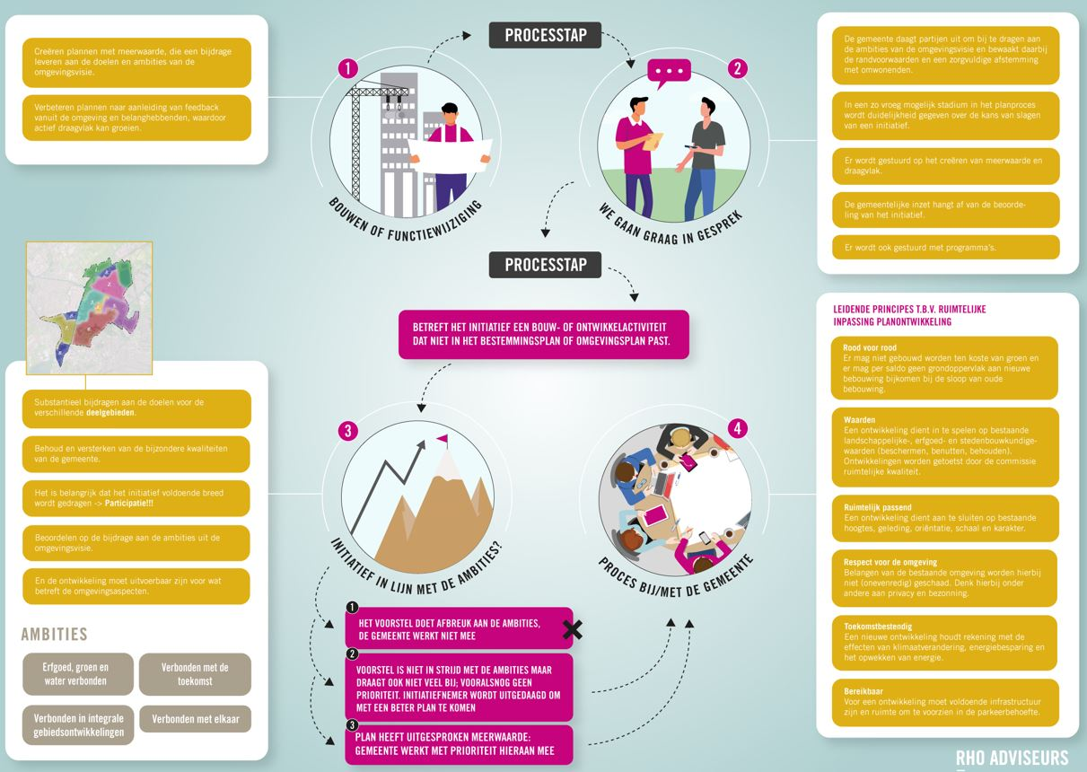
5.3 Implementatie/andere instrumenten
De omgevingsvisie is een van de vele instrumenten waarmee ontwikkelingen in de fysieke leefomgeving kunnen worden aangestuurd. We geven aan wat de relatie is met andere instrumenten, waarbij we een onderscheid maken tussen instrumenten van de Omgevingswet en overige instrumenten. De relevante instrumenten van de Omgevingswet voor de gemeente zijn:
- De omgevingsvisie
- Het programma
- Het omgevingsplan
- De omgevingsvergunning
Beleidscyclus
De omgevingsvisie is een samenhangende visie met strategische hoofdkeuzes van beleid voor de fysieke leefomgeving voor de lange termijn. Deze wordt door de gemeenteraad vastgesteld. De ambities uit de omgevingsvisie werken door in het omgevingsplan, programma’s en vergunningverlening.

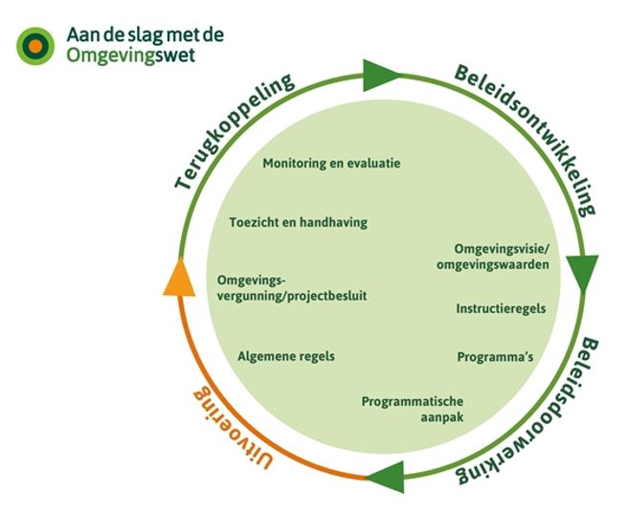

Illustratie beleidscyclus onder omgevingswet

Sectorale Beleidsnota’s en Programma’s zijn concreter, gericht op specifieke onderwerpen en op uitvoering op de kortere termijn. Beleidsnota’s worden door de raad vastgesteld. Het college is bevoegd om programma’s vast te stellen. In Oegstgeest zal voor de vaststelling van programma’s de raad om advies worden gevraagd.

Iedere gemeente heeft straks één Omgevingsplan, dat tussentijds kan worden aangepast als daar aanleiding voor is (besluitvorming gemeenteraad).

Het programma
Om van visie naar uitvoering te komen, zetten we waar nodig programma’s in. Programma’s bevatten concrete uitvoeringsdoelen en zijn alleen bindend voor het gemeentebestuur. Er bestaan verplichte en vrijwillige programma’s.

Verplichte programma's zijn vooral de al bestaande plannen en programma's die volgen uit Europese regelgeving. Voor gemeenten is dat het Actieplan geluid (Art. 3.6 Ow). Er kan vanuit het rijk bij (dreigende) overschrijding van omgevingswaarden (bijvoorbeeld luchtvervuiling) ook een programmaplicht gelden (Art. 3.10 Ow).

Vrijwillige programma’s zijn uit eigen initiatief en behoefte inzetbaar. Voorbeelden zijn een gemeentelijk rioleringsprogramma, sectoraal beleid zoals de woonvisie, verkeersbeleid, gebiedsgericht beleid zoals inrichtingsplannen of stedenbouwkundige visies.

Voor het realiseren van de veelal kwalitatieve doelen van de omgevingsvisie, zullen met name vrijwillige programma’s worden gehanteerd. In het programma geef je de maatregelen weer, om de doelen uit de omgevingsvisie te realiseren. Het programma kan ook een uitwerking zijn van een specifiek onderdeel van de omgevingsvisie. Het maat-regelenpakket kent een tijdsperiode, waarbinnen het voorgenomen doel moet worden bereikt. In het programma kunnen ook maatregelen worden opgenomen die andere partijen moeten nemen om het doel te bereiken. Uiteraard moet een en ander goed onderling worden afgestemd. Een programma kan ook dienen voor de uitvoering van een onderdeel van de omgevingsvisie en enkel maatregelen bevatten.

Zodra een sectorale beleidsnota vervangen moet worden, beoordeelt het college of deze moet worden omgezet in een programma. Bouwstenen zijn dan de oude beleidsnota en de middelen en tijdsplanning die in de programmabegroting van de gemeente Oegstgeest zijn opgenomen. Zo kan de Beleidsnota Groen & Water dan programma Groen & Water worden, etc.

Een programma dat beleid bevat, en niet enkel maatregelen, wordt voorbereid met de uitgebreide openbare voorbereidingsprocedure. Iedereen kan op grond hiervan een zienswijze indienen. Het programma is uitgezonderd van beroep en hoger beroep. Het karakter van ieder programma bepaalt welke partijen een rol spelen bij de participatie.
Bij een uitgebreide openbare voorbereidingsprocedure voor programma's wordt de gemeenteraad minimaal in de gelegenheid gesteld om wensen en bedenkingen te uiten.

Het omgevingsplan
Binnen een gemeente gelden nu meerdere bestemmingsplannen die gaan over bepaalde gebieden. Onder de Omgevingswet is er straks één omgevingsplan voor de hele gemeente. Het omgevingsplan is de opvolger van het bestemmingsplan, maar kent een bredere werking. Zo worden ook bepaalde milieuregels opgenomen en komen uiteindelijk de gemeentelijke verordeningen ook in het omgevingsplan terecht.
In tegenstelling tot het programma, bindt het omgevingsplan burgers en bedrijven wel. In het omgevingsplan is vastgelegd hoe gronden en gebouwen mogen worden gebruikt en wat er mag worden gebouwd. Ook worden er specifieke milieuregels in het omgevingsplan opgenomen. De kansen en ontwikkelingsmogelijkheden die in de omgevings-visie worden geboden, worden in het omgevingsplan mogelijk gemaakt. Daarbij wordt rekening gehouden met de sturingsmogelijkheden van de gemeente bij nieuwe initiatieven. Tegelijkertijd worden de kwaliteiten die in de omgevingsvisie zijn benoemd in het omgevingsplan veiliggesteld, door daar regels aan te verbinden. Dat kunnen verbodsbepalingen zijn of voorwaarden waar ontwikkelingen aan moeten voldoen om vergund te worden.

Het omgevingsplan wordt vastgesteld door de raad en kent een vergelijkbare participatie als bij een bestemmingsplanprocedure. Tegen het omgevingsplan kan beroep worden ingesteld.

Overige instrumenten
Naast de instrumenten die voortkomen uit de Omgevingswet zijn er nog allerlei andere instrumenten waarmee de gemeente haar beleid kracht bij kan zetten. Denk aan het verstrekken van informatie of actiever, het voeren van campagnes. Ook kan de gemeente financieel bijdragen aan ontwikkelingen of subsidies beschikbaar stellen (zoals bijvoorbeeld op het gebied van isoleren van woningen). Deze instrumenten worden in het kader van deze omgevingsvisie niet verder uitgewerkt.

Projecten
Binnen de gemeente worden diverse projecten uitgevoerd met als doel de ambities zoals die in de omgevingsvisie zijn beschreven, een stap verder te brengen. Deze projecten worden in het jaaroverzicht bij de begrotingsbehandeling in beeld gebracht. Zo wordt de voortgang ervan gemonitord en blijft de projectenlijst en de voortgangsbewaking altijd actueel.
5.4 Toepassing
Bij nieuwe ontwikkelingen zijn de omgevingsvisie, vigerend beleid, de programma’s en het omgevingsplan van toepassing. De gemeente is dan altijd het bevoegd gezag voor het al dan niet verlenen van een omgevingsvergunning.

De omgevingsvergunning
Voor het verlenen van een omgevingsvergunning zijn twee mogelijkheden:
De omgevingsvergunning kan worden verleend op grond van het omgevingsplan. De voorwaarden voor vergunningverlening worden ontleend aan het omgevings-plan zelf;
Een omgevingsvergunning kan worden verleend waarmee kan worden afgeweken van een omgevingsplan (de zogenoemde buitenplanse omgevingsplanactiviteit). De voorwaarden voor vergunningverlening worden ontleend aan de omgevingsvisie en aanvullend gemeentelijk beleid.
Met name in het laatste geval speelt de omgevingsvisie een belangrijke rol. Een omgevingsvergunning wordt alleen verleend als wordt bijgedragen (of op zijn minst geen afbreuk wordt gedaan) aan de koers uit de omgevingsvisie. Als eerste wordt daarbij gekeken naar de spelregels (5.2). Deze bepalen of de gemeente in principe bereid is om mee te werken en welke inzet en prioriteit aan het initiatief gegeven kan worden. In de eventuele verdere procedure wordt getoetst aan de leidende principes.

 | Wijzigen van het omgevingsplan | Afwijken van het omgevingsplan/buitenplanse omgevingsplan activiteit
Bedoeld voor | - Concrete initiatieven en plannen die nog verder uitgewerkt moeten worden.  Vergelijkbaar met een bestemmingsplan. | - Concrete projecten op basis van een uitgewerkt plan.
Bevoegd gezag | - Gemeenteraad.  College van B&W als het initiatief valt onder een categorie waarvoor een delegatiebesluit is genomen. | - College van B&W.  Adviesrecht in door gemeenteraad aangewezen gevallen.
Procedure | - 26 weken. | - In principe 8 weken (+ eenmalig verlengen met 6 weken).
Participatie | - Bij de kennisgeving van het voornemen tot vaststellen wordt aangegeven hoe burgers, bedrijven en maatschappelijke organisaties en bestuursorganen worden betrokken in de voorbereiding. Bij de vaststelling wordt aangegeven hoe dit is gebeurd en wat de resultaten zijn. | - Participatie is een aanvraagvereiste: initiatiefnemer moet aangeven of participatie heeft plaatsgevonden en zo ja, hoe.  De gemeenteraad heeft activiteiten aangewezen waarvoor participatie verplicht is.

Onder de Wro zijn er twee mogelijkheden als een initiatief niet past binnen het bestemmingsplan: afwijken met een omgevingsvergunning of een bestemmingsplan opstellen die de ontwikkeling mogelijk maakt. Onder de Omgevingswet zijn er nog steeds twee opties die vergelijkbaar zijn met de mogelijkheden zoals we die onder de Wro kennen. Het wijzigen van het omgevingsplan is vergelijkbaar met het opstellen van een bestemmingsplan voor het initiatief, en het afwijken van het omgevingsplan is vergelijkbaar met een omgevingsvergunning. Hierna worden de twee opties toegelicht. Als gemeente geven we bij elk initiatief aan welke procedure doorlopen moet worden.

Participatie
De initiatiefnemer is, tenzij dat in de startfase anders is afgesproken, verantwoordelijk voor de participatie. In de planbeoordeling weegt de gemeente mee op welke wijze omwonenden en andere belanghebbenden zijn betrokken en wat daarvan de uitkomst was. De wijze van participatie is afhankelijk van de omvang van de ontwikkeling waarvoor de omgevingsvergunning wordt aangevraagd.

Randvoorwaarden voor participatie
De gemeenteraad heeft specifieke situaties aangewezen waarbij participatie verplicht is.
De participatie moet transparant, toegankelijk en verifieerbaar zijn. Bij initiatieven moet rekening worden gehouden met de volgende randvoorwaarden:
- Geef inzicht in het doel van de participatie en op welk niveau is geparticipeerd (informeren, raadplegen, adviseren, coproduceren of (mee)beslissen).
- Geef inzicht in welke betrokkenen zijn benaderd en op welke wijze het initiatief is besproken.
- Geef een overzicht van de eventuele aanpassingen in het plan naar aanleiding van de participatie en zorg voor een terugkoppeling aan de participanten.
- Zorg voor duidelijke communicatie en publicatie (uitnodiging, verslaglegging) in openbaar toegankelijke media (brieven aan huis, Oegstgeester Courant e.a).
- Voeg een schriftelijk verslag toe aan de omgevingsvergunning waarin de bovenstaande punten worden behandeld.
Participatie is vastgelegd in de Leidraad Participatie. Dit zal verder worden uitgewerkt in een programma participatie.

Verhalen van kosten
De gemeente moet gebiedseigen kosten en bovenwijkse voorzieningen (kosten van werken, maatregelen en voorzieningen die van belang zijn voor meerdere exploitatie-gebieden) verplicht verhalen op de initiatiefnemer. In de Wro en het Bro (Besluit ruimtelijke ordening) is bepaald welke kostensoorten als gebiedseigen kosten of als bovenwijkse voorzieningen mogen worden verhaald.
Daarnaast kan de gemeente bij anterieure overeenkomsten zogenoemde ‘bijdragen ruimtelijke ontwikkelingen’ vragen. Dit zijn financiële bijdragen aan ruimtelijke ontwikkelingen op andere plekken in de gemeente die een kwalitatieve meerwaarde hebben voor het plan.
Het systeem van kostenverhaal wijzigt na de invoering van de Omgevingswet. De spelregels worden verder uitgewerkt, bijvoorbeeld in een Nota kostenverhaal.
5.5 Monitoring beleid en projecten
De houdbaarheid van de omgevingsvisie
Vaak wordt de vraag gesteld hoe lang een omgevingsvisie ‘actueel’ is. In Oegstgeest is er bewust voor gekozen een omgevingsvisie op een vrij hoog abstractieniveau op te stellen. Wat we willen bereiken (de koers en doelen) zal niet snel verouderen. De “hoe-vraag” is concreter en wordt verder uitgewerkt in programma’s, het omgevingsplan en omgevingsvergunningen.

Tegelijkertijd is de omgevingsvisie ook een weerslag van maatschappelijke ontwikkelingen. Zodra die ontwikkelingen vragen om nieuwe of andere doelen te formuleren, is aanpassing van de omgevingsvisie nodig. Als dergelijke ontwikkelingen nog steeds om dezelfde doelen vragen maar om andere maatregelen, is aanpassing van de omgevingsvisie niet nodig. Dan kan worden volstaan met andere uitwerkingen of programma’s. Daarvoor is het college bevoegd, en wordt de raad om advies gevraagd. (Deel)aanpassingen van de omgevingsvisie zelf zijn en blijven een verantwoordelijkheid van de gemeenteraad en vragen dus om een volledige vaststellingsprocedure, inclusief tervisielegging gedurende 6 weken.
We houden via zorgvuldige monitoring de vinger aan de pols, waarmee voortdurend zicht is op de actualiteit van de omgevingsvisie en op de bijbehorende uitwerkingen, programma’s en andere maatregelen die we inzetten om onze koers te realiseren.

Het monitoren van beleid is belangrijk om de doorwerking en het behalen van de beoogde ambities te bepalen. Op basis van de monitoring kan worden bezien of beleid, proces of middelen effectief worden ingezet. Daarnaast kunnen er gedurende de looptijd van de visie nieuwe inzichten en ontwikkelingen zijn, waarin de omgevingsvisie niet voorziet. Dit kan leiden tot actualisering van de visie. Hier zijn geen vaste termijnen voor.

Een eventueel projectenprogramma (een vrijwillig programma zoals bedoeld in de Omgevingswet) zal periodiek worden geëvalueerd en geactualiseerd op basis van nieuwe inzichten en nieuwe projecten. Dit is verplicht en we organiseren dit rondom de begrotingsbehandeling omdat daarmee ook gemeentelijke kosten gemoeid kunnen zijn.
Projecten die bijdragen aan de ruimtelijke visie kunnen in het projectenprogramma worden opgenomen.

Aldus besloten in de openbare vergadering van de raad van Oegstgeest op 23 maart 2023.

de griffier
Fred Kromhout

de voorzitter
Emile Jaensch

Bijlage 1 Speelveld, trends en ontwikkelingen

Wat zijn de (externe) omstandigheden en ontwikkelingen waarin de visie wordt opgesteld? Wat komt er op ons af en waar moeten we rekening mee houden?

De ontwikkelingen binnen onze gemeente gaan altijd door: een geschikte woning voor iedereen, bereikbaar blijven, erfgoed beschermen, uitvoering geven aan de afspraken uit het klimaatakkoord, het cultuur- en natuurlandschap in stand houden, ruimte voor vrijetijd bieden en samenleven in een gezonde en veilige omgeving. Daar komen nieuwe opgaven uit voort als: de sterke punten van de gemeente binnen de metropoolregio versterken, hernieuwbare energie opwekken, circulair omgaan met grondstoffen en bouwmaterialen, voldoende en energieneutraal bouwen, meer biodiversiteit en de wens om gezondheid meer centraal te stellen.

De karakteristieke waarden van onze gemeente inspireren ons bij het denken over hoe we deze opgaven combineren en een plek geven. Er zijn grote transitieopgaves, actuele trends en nieuwe ontwikkelingen die op ons afkomen. Om ook in de toekomst een aantrekkelijke leefomgeving te houden moeten we ons voorbereiden op de veranderingen die komen. We blijven samen werken aan een toekomstbestendige leefomgeving.

De verhaallijnen vertellen het verhaal van Oegstgeest. Maar daarnaast is er ook de feitenbasis: hoe staat Oegstgeest er werkelijk voor? In het ambitiedocument wordt deze feitenbasis uitgewerkt door huidig beleid, trends, opgaven en dilemma’s samen te brengen. De dorpsgenese- en atlas spelen hierin een belangrijke rol. De atlas bestaat uit verschillende kaarten die elk een ander thema behandelen. Hierin is gebruik gemaakt van de AlliantieBenadering, waarin onderscheid wordt gemaakt in drie hoofd-domeinen die elk een andere uitwerking hebben op de planning van onze leefomgeving. In de volgende paragraaf worden de trends, opgaven en dilemma’s gekoppeld aan de allianties om zo per domein inzicht te krijgen in het speelveld.

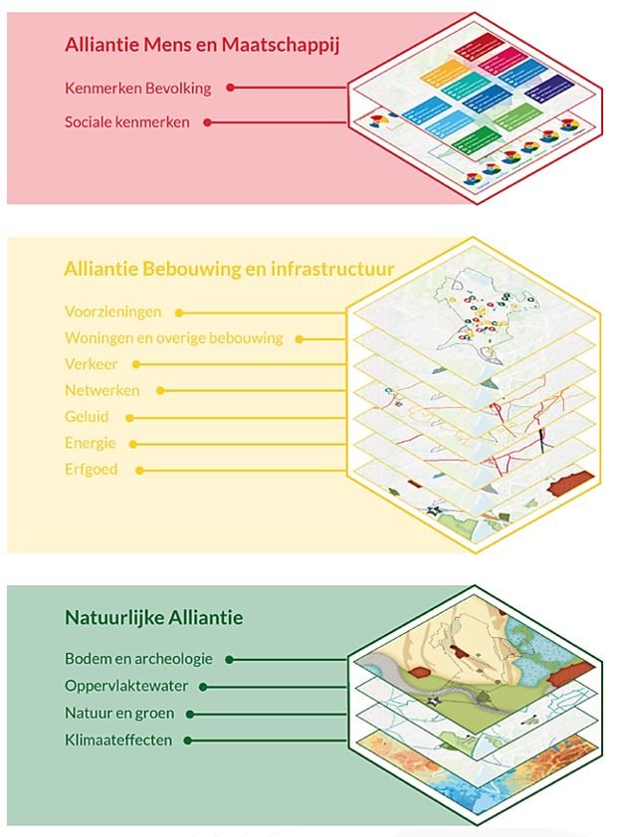

Figuur 1: AlliantieBenadering , bron: Dorpsatlas Oegstgeest

De natuurlijke alliantie

Bodem en archeologie
De natuurlijke bodem van Oegstgeest combineert drie landschapstypen: het landschap van Strandwallen en Binnenduinrand, het Rivierengebied en het Veengebied. De bodem en archeologische verwachtingen geven veel inzicht in het ontstaan en ontwikkelingsmogelijkheden van het dorp.

Oppervlaktewater
Door Oegstgeest lopen verschillende watergangen, zoals rivieren, kanalen en singels. Sommigen zijn natuurlijk ontstaan, anderen zijn door de mens aangelegd.

Natuur en groen
Het groen is een belangrijk onderdeel van het stedenbouwkundige weefsel van Oegstgeest. Door de gemeente lopen verschillende landschappelijke en ecologische verbindingen met elk een unieke typologie. De groeiende woningbehoefte kan druk leggen op het bestaande groen.

Klimaateffecten
De klimaateffecten zijn te onderscheiden in vier belangrijke ruimtelijke effecten: overstromingen, wateroverlast, paalrot en hitte eilanden. Met name aan de randen van Oegstgeest lopen delen het risico om te overstromen. Wateroverlast treedt met name op in het zuidwesten en noorden. Paalrot ontstaat wanneer het grondwaterpeil zakt door lange droge perioden en wanneer houten funderingspalen droog komen te staan. Vooroorlogse gebouwen, zoals monumenten, zijn vaak gebouwd met deze funderingspalen en lopen het meeste risico. De stedelijke omgeving heeft het meeste last van hitte eilanden. Deze klimaateffecten kunnen tot problemen leiden in de toekomst.

Alliantie bebouwing en infrastructuur

Wonen en overige bebouwing
Oegstgeest kent grofweg vier fases van groei: tussen 1900-1965 (Oranjepark-Zeeheldenwijk- Bloemenbuurt), tussen 1965-1975 (Schildersbuurt), tussen 1982-2000 (Haaswijk, Morsebel en Poelgeest) en vanaf 2010 (Nieuw-Rhijngeest). Regionaal zijn afspraken gemaakt over hoeveel woningen Oegstgeest moet bouwen in de komende jaren. Dat komt neer op 1.200 extra woningen tot 2030 in zowel sociale, middeldure en dure woningen. Met het bouwen van woningen moeten we rekening houden met verschillende aspecten, zoals de meest geschikte locatie, maar ook maatschappelijke ontwikkelingen zoals vergrijzing. We moeten de demografische ontwikkelingen nauw in de gaten houden. Een verschuiving in demografie betekent ook een verschuiving in behoefte qua woningen en voorzieningen.

Verkeer
De verkeersstructuur is een belangrijk onderdeel van onze regionale bereikbaarheid. Maar hoe gaan we om met de toename van inwoners in de regio en het effect daarvan op de bereikbaarheid van Oegstgeest? We moeten keuzes maken in welke soort mobiliteit we de komende jaren willen faciliteren. Elke vorm van mobiliteit heeft weer een andere ruimteclaim waar we rekening mee moeten houden.

Netwerken
De netwerken bestaan uit het elektriciteitsnetwerk, de hoogspanningskabels en riool en afvalwaterzuiveringen. De energietransitie zorgt voor een verandering van onze netwerken doordat ze een andere ruimteclaim hebben.

Geluid
De verschillende mobiliteiten (auto en vliegtuig) veroorzaken het meeste overlast in Oegstgeest. Met name de A44 en Schiphol zorgen voor geluidshinder.
Vliegtuiggeluid zal ook de komende jaren een zeer bepalende factor zijn en blijven als het gaat om de kwaliteit van de woon- en leefomgeving in Oegstgeest. Om de gemeentelijke ambities op het gebied van een goede ruimtelijke inrichting en omgevingskwaliteit waar te kunnen maken, zet de gemeente zich in regionaal verband in om er naar te streven dat er minder vliegtuigen over Oegstgeest vliegen.

Energie
De manier waarop we nu omgaan met onze energie moet de komende jaren gaan veranderen. De woningvoorraad moet aardgasvrij worden gemaakt. Om dit mogelijk te maken moeten er verkenningen worden uitgevoerd naar welke vorm van duurzame energie het best toe te passen is in welke wijk. De energietransitie legt een flinke claim op de ruimte, zowel boven- als ondergronds. Hierin moeten keuzes worden gemaakt.

Erfgoed
Het erfgoed is kenmerkend voor Oegstgeest. Deze waarden willen we behouden. Dit vraagt meer inzicht over hoe we het erfgoed beter kunnen beschermen en behouden. Hier liggen kansen voor het beter beleefbaar maken van het erfgoed, zodat iedereen er van kan genieten. We moeten keuzes maken over welk erfgoed we willen beschermen en behouden in de originele staat en welk erfgoed we willen openstellen voor nieuwe ontwikkelingen. In de erfgoednota is het behoud door beschermen, benutten en beleven als uitgangspunt gekozen.

Voorzieningen
De voorzieningen in de gemeente dragen bij aan de leefbaarheid van onze omgeving. Een verandering van de demografie (bijvoorbeeld vergrijzing) kan een effect hebben op de benodigde voorzieningen en het vestigingsklimaat negatief beïnvloeden. Hiervoor moeten we waken.
Oegstgeest heeft een sterk kennisnetwerk, met onder andere het BioScience Park en de internationale school. De vraag is of de gemeente dit actief wil stimuleren of slechts wil faciliteren.

Alliantie mens en maatschappij

Sociale aspecten en kenmerken
De sociale aspecten bestaat uit een combinatie van vijf thema’s die samen inzicht geven in de sociale gesteldheid van een deelgebied. Deze vijf thema’s zijn: veerkracht/zelfredzaamheid, lichamelijke gezondheid en bewegen, participatie, leefbaarheid en milieukundige veiligheid. Elk thema wordt beoordeeld op een aantal indicatoren welke de score aangeven.

De vergrijzing en landelijk beleid dat langer thuis wonen stimuleert zijn van invloed op hoe we onze leefomgeving moeten inrichten. Ouderen hebben in hogere mate last van eenzaamheid en dit is iets waar we op kunnen inspelen door bijvoorbeeld meer ontmoetingsplekken te ontwikkelen.

Bijlage 2 Regionale context en verbinding

Voor een kleine gemeente als Oegstgeest zijn regionale verbanden belangrijk. Daarom hebben de gemeenten Alphen aan de Rijn, Kaag en Braassem, Hillegom, Lisse, Katwijk, Leiden, Leiderdorp, Nieuwkoop, Noordwijk, Oegstgeest, Voorschoten, Teylingen en Zoeterwoude hun gezamenlijke opgaven en ambities geformuleerd in de ‘Regionale agenda omgevingsvisie 2040’.

Voor alle grote opgaven: energie, water, werken, mobiliteit en wonen is Oegstgeest mede afhankelijk van, of is er een sterke samenhang met de buurgemeenten, regio, provincie of rijk.

Voor realisatie van deze opgaven en ambities hebben de gemeenten een ruimtelijk kader opgesteld dat uit vijf elementen is opgebouwd:
- gezonde lucht;
- verstedelijking rondom de Oude Rijn;
- behoud en versterking van open, robuuste en onderling verbonden landschappen die doorlopen tot aan de oevers van de Oude Rijn;
- voortreffelijke bereikbaarheid, zonder dat de leefomgeving daaronder lijdt;
- draagkrachtige bodem.

